УЧРЕЖДЕНИЕ ОБРАЗОВАНИЯ
«МОЛОДЕЧНЕНСКИЙ ТОРГОВО-ЭКОНОМИЧЕСКИЙ КОЛЛЕДЖ»
БЕЛКООПСОЮЗА
ОТЧЕТ
о прохождении практики «Технологическая»
обучающегося
фамилия, собственное имя, отчество (если таковое имеется)
Специальность 5-04-0612-02 «Разработка и сопровождение программного обеспечения ин-формационных систем»

Квалификация техник-программист
Группа № ИТ409
Руководитель практики от учреждения образования (филиала, представительства или иного обособленного подразделения учреждения образования) М.А. Латушко
(инициалы, фамилия)
Руководитель практики от организации* ___________________
(инициалы, фамилия)
Молодечно
2026
СОДЕРЖАНИЕ

ОБЩИЕ СВЕДЕНИЯ 3
ХАРАКТЕРИСТИКА 4
ДНЕВНИК 5
ОТЧЕТ 12
ПРИЛОЖЕНИЯ 21
ПРИЛОЖЕНИЯ ПО ИНДИВИДУАЛЬНОМУ ЗАДАНИЮ 22
1 Описание предметной области 22
2 Описание предметной области средствами UML 24
3 Описание предметной области средствами IDEF0 32
4 Постановка задачи 34
5 Техническое задание 37
6 База данных системы 40
7 Проектирование пользовательского интерфейса 47
8 Разработка приложения 55
9 Тестирование программного средства 61
10 Документация программного средства 65
11 Код программного средства 68

ОБЩИЕ СВЕДЕНИЯ
- Место практики
- Срок практики с 07.09.2026 по 31.10.2026
- Руководитель практики от предприятия
- Тема индивидуального задания
____________________________________________________________________________________________________________________________________________________________________________________________________________________________________________________________________________________

Заполняется руководителем практики от колледжа
Зачет по практике
Руководитель практики от колледжа ___Латушко М.А._______________
«___» ________________ 2026 г.

ХАРАКТЕРИСТИКА
Учащегося_________________________________________________________
(фамилия, собственное имя, отчество (если таковое имеется)
Учреждение образования «Молодечненский торгово-экономический колледж» Белкоопсоюза
Учебная группа ИТ409
Специальность 5-04-0612-02 «Разработка и сопровождение программного обеспечения информационных систем»
Квалификация техник-программист
1. Учащийся, курсант за время прохождения практики в _________________
__________________________________________________________________
^{(наименование организации)}
с 07.09.2026 по 31.10.2026. выполнял работы ___________________________
______________________________________________________________________________________________________________________________________________________________________________________________________
(перечислить основные виды работ)
2. Качество выполненных работ ______________________________________
^{(отметка)}
3. Знание технологического процесса, обращение с оборудованием, приборами и инструментами________________________________________
____________________________________________________________________________________________________________________________________ ^{(подробный отзыв)}
4. Соблюдение требований законодательства о труде и охране труда
__________________________________________________________________
5. Трудовая дисциплина _____________________________________________
6. Участие в социально-общественной жизни организации ________________
__________________________________________________________________
7. Заключение: учащемуся, ___________________________________________
(фамилия, собственное имя, отчество)
рекомендуется присвоение квалификации рабочего (служащего) ___________
__________________________________________________________________
(наименование и уровень квалификации)
Руководитель практики
от организации ____________ _________________________
^{(подпись)} (инициалы (инициал собственного имени), фамилия)
_________________ 2026 г.

Руководитель практики
от учреждения образования ____________ ______________________
^{(подпись)} (инициалы (инициал собственного имени), фамилия)
_________________ 2026 г.

ДНЕВНИК
прохождения технологической практики
№ п/п | Дата выполнения работ | Наименование работ | Количество часов | Отметка за выполненную работу | Подпись руководителя практики |  | Примечание
 |  |  |  |  | от учреждения образования | от организации* | Примечание
 | 07.09 | Вводное занятие Вопросы законодательства о труде. Требования по охране труда. Правила пожарной безопасности.  Изучение требований по охране труда, норм и правил пожарной безопасности, санитарных норм и правил при прохождении практики, мер безопасности в пути следования к месту прохождения практики.  Ознакомление с требованиями к оформлению дневника (отчета).  Изучение правил внутреннего трудового распорядка при прохождении технологической практики. | 6 | выполнено
 | 08.09 | Ознакомление с организацией. Инструктаж по правилам технической безопасности (вводный)  Изучение правил внутреннего трудового распорядка в организации, требований по охране труда, норм и правил пожарной безопасности, санитарных норм и правил, защитных мер электробезопасности.  Изучение организационно-функциональной структуры организации. Изучение должностных обязанностей техника-программиста, инженера-программиста, тестировщика, аналитика и т. д. Анализ индивидуального задания по практике. | 6 | выполнено
 | 09.09 | Приобретение профессиональных умений и навыков по специальности  Ознакомление с системами сопровождения. Установка и настройка необходимого ПО на рабочее место стажера (IDE, системы контроля версий, клиенты для удаленного доступа, служебный софт). | 8 | выполнено
 | 10.09 | Приобретение профессиональных умений и навыков по специальности  Сопровождение бухгалтерских программ. Изучение используемых систем (1С, и т.д.). Помощь в обработке тикетов от пользователей: сброс паролей, добавление пользователей | 8 | выполнено
 | 11.09 | Приобретение профессиональных умений и навыков по специальности  Ведение идентификационной базы пользователей. Изучение базы данных пользователей ПК (или интернет-доступа). Добавление, изменение, удаление записей по заявкам. | 6 | выполнено
 | 14.09 | Приобретение профессиональных умений и навыков по специальности  Обслуживание системы учета рабочего времени. Знакомство с Qiick Planner (или аналогом). Формирование простых отчетов по указанию руководителя. | 6 | выполнено
 | 15.09 | Приобретение профессиональных умений и навыков по специальности.  Сопровождение электронной проходной. Изучение архитектуры системы. Мониторинг ее состояния. Помощь в добавлении пропусков для новых сотрудников. | 8 | выполнено
 | 16.09 | Приобретение профессиональных умений и навыков по специальности  Мониторинг сайтов. Обучение работе с инструментами мониторинга. Настройка простого оповещения о недоступности корпоративного сайта. | 8 | выполнено
 | 17.09 | Приобретение профессиональных умений и навыков по специальности  Настройка почтового сервера. Изучение основ работы почтового сервера (на примере Outlook). Создание почтовых ящиков, настройка пересылки по заявкам пользователей. | 6 | выполнено
 | 18.09 | Приобретение профессиональных умений и навыков по специальности  Инсталляция и настройка ПО. Установка стандартного пакета программ (офисный пакет, браузеры, архиваторы) на новый ПК по заявке. Создание чек-листа для данной процедуры. | 8 | выполнено
 | 21.09 | Приобретение профессиональных умений и навыков по специальности  Мониторинг локальной сети предприятия | 8 | выполнено
 | 22.09 | Приобретение профессиональных умений и навыков по специальности  Учет обмена бизнес-документами. Изучение системы электронного документооборота (СЭД) или процесса обмена с контрагентами. Регистрация входящих/исходящих документов. | 8 | выполнено
 | 23.09. | Приобретение профессиональных умений и навыков по специальности  Протоколирование антивирусной профилактики. Аудит состояния антивирусной защиты на нескольких ПК. Составление отчета об обнаруженных угрозах и выполненных действиях. | 8 | выполнено
 | 24.09 | Приобретение профессиональных умений и навыков по специальности  Написание тестового скрипта (на Python/PowerShell) для замера времени выполнения операций с реестром Windows. | 8 | выполнено
 | 25.09 | Приобретение профессиональных умений и навыков по специальности  Составление тестов для проверки функционирования производственных задач. Знакомство с процессом тестирования обновлений. Написание тест-кейсов для проверки критичного функционала. | 8 | выполнено
 | 28.09 | Приобретение профессиональных умений и навыков по специальности  Мониторинг выполнения проектов. Изучение методологии (Agile/Kanban) и инструментов (Jira, Trello, Bitrix24). Составление статус-отчета по одному из текущих проектов. | 8 | выполнено
 | 29.09 | Приобретение профессиональных умений и навыков по специальности  Формулирование индивидуального задания. Анализ потребностей отдела. Обсуждение с руководителем темы и ТЗ для программного средства, которое необходимо разработать. | 6 | выполнено
 | 30.09 | Приобретение профессиональных умений и навыков по специальности  Определение стека технологий, проектирование архитектуры приложения, схемы базы данных. Написание плана работ. | 6 | выполнено
 | 01.10 | Приобретение профессиональных умений и навыков по специальности  Разработка функциональных диаграмм | 8 | выполнено
 | 02.10 | Приобретение профессиональных умений и навыков по специальности  Разработка диаграмм потоков данных | 8 | выполнено
 | 05.10 | Приобретение профессиональных умений и навыков по специальности  Разработка структурных диаграмм | 8 | выполнено
 | 06.10 | Приобретение профессиональных умений и навыков по специальности  Разработка поведенческих диаграмм | 8 | выполнено
 | 07.10 | Приобретение профессиональных умений и навыков по специальности  Создание прототипа интерфейса (UI/UX). Разработка макетов главного окна и ключевых элементов управления. | 8 | выполнено
 | 08.10 | Приобретение профессиональных умений и навыков по специальности  Создание прототипа интерфейса (UI/UX). Разработка макетов главного окна и ключевых элементов управления. | 8 | выполнено
 | 09.10 | Приобретение профессиональных умений и навыков по специальности  Реализация основного функционала (бэкенд). Написание кода для реализации ключевых алгоритмов и бизнес-логики. | 8 | выполнено
 | 12.10 | Приобретение профессиональных умений и навыков по специальности  Реализация основного функционала (бэкенд). Написание кода для реализации ключевых алгоритмов и бизнес-логики. | 8 | выполнено
 | 13.10 | Приобретение профессиональных умений и навыков по специальности  Реализация пользовательского интерфейса (фронтенд). Связывание интерфейса с backend-логикой. | 8 | выполнено
 | 14.10 | Приобретение профессиональных умений и навыков по специальности  Реализация пользовательского интерфейса (фронтенд). Связывание интерфейса с backend-логикой. | 8 | выполнено
 | 15.10 | Приобретение профессиональных умений и навыков по специальности  Написание скриптов для создания и заполнения таблиц. Реализация функций взаимодействия с БД. | 8 | выполнено
 | 16.10 | Приобретение профессиональных умений и навыков по специальности  Интеграция и первичное тестирование. Сборка приложения, отладка взаимодействия модулей. | 8 | выполнено
 | 19.10 | Приобретение профессиональных умений и навыков по специальности  Написание модульных тестов. Покрытие ключевых функций unit-тестами. | 8 | выполнено
 | 20.10 | Приобретение профессиональных умений и навыков по специальности  Функциональное и системное тестирование. Проверка соответствия ТЗ. Составление баг-репортов и их исправление. | 6 | выполнено
 | 21.10 | Приобретение профессиональных умений и навыков по специальности  Исправление оставшихся ошибок. Подготовка стабильной версии продукта. | 6 | выполнено
 | 22.10 | Приобретение профессиональных умений и навыков по специальности  Написание руководства пользователя. Создание документа с описанием функций и инструкцией по работе с программой. | 6 | выполнено
 | 23.10 | Приобретение профессиональных умений и навыков по специальности  Написание технической документации. Описание процесса установки, настройки и развертывания. | 6 | выполнено
 | 26.10 | Приобретение профессиональных умений и навыков по специальности  Написание технической документации. Описание процесса установки, настройки и развертывания. | 6 | выполнено
 | 27.10 | Приобретение профессиональных умений и навыков по специальности  Установка и настройка ПО на тестовый стенд. Презентация продукта руководителю и коллегам. Сбор обратной связи. | 6 | выполнено
 | 28.10 | Приобретение профессиональных умений и навыков по специальности  Внесение финальных правок в код и документацию. | 6 | выполнено
 | 39.10 | Приобретение профессиональных умений и навыков по специальности  Подготовка демонстрационного материала. Создание презентации или скринкаста, демонстрирующего работу программы. | 6 | выполнено
 | 30.10 | Итоговое занятие  Обобщение материалов по практике. Оформление дневника (отчета). Анализ результатов практики | 6 | выполнено

Руководитель практики от предприятия:
 | _______________ |  | _________________________
 | (подпись) |  | Фамилия Имя Отчество
 | М.П.

Учащийся: | _______________ |  | _________________________
 | (подпись) |  | Фамилия Имя Отчество

ОТЧЕТ
Дата | Подробное содержание выполняемой работы
07.09 | Вводное занятие Вопросы законодательства о труде. Требования по охране труда. Правила пожарной безопасности.  Присутствовал на вводном занятии. Изучил вопросы законодательства о труде, требования по охране труда, нормы и правила пожарной безопасности, санитарные нормы и правила, действующие на предприятии. Ознакомился с правилами внутреннего трудового распорядка и мерами безопасности при следовании к месту прохождения практики. Изучил требования к оформлению дневника и отчёта по технологической практике.
08.09 | Ознакомление с организацией. Инструктаж по правилам технической безопасности (вводный)  Прошёл вводный инструктаж по технике безопасности и охране труда с записью в журнале инструктажей. Изучил организационно-функциональную структуру предприятия: производственные цеха, холодильное хозяйство, отдел охраны труда, службу информационных технологий. Ознакомился с должностными обязанностями техника-программиста. Совместно с руководителем практики проанализировал индивидуальное задание и определил направление работы.
09.09 | Приобретение профессиональных умений и навыков по специальности  Установил и настроил на рабочей станции программное обеспечение, необходимое для выполнения индивидуального задания: среду разработки Visual Studio 2022, пакет .NET Framework 4.8 Developer Pack, систему контроля версий Git, клиент удалённого доступа и почтовый клиент. Проверил работоспособность установленных компонентов, выполнил пробную сборку тестового проекта, настроил рабочее пространство и параметры компилятора.
10.09 | Приобретение профессиональных умений и навыков по специальности  Принял участие в сопровождении прикладного программного обеспечения предприятия. Изучил состав и назначение используемых информационных систем, в том числе 1С:Бухгалтерия и 1С:Зарплата и управление персоналом. Под руководством наставника обработал несколько заявок пользователей: сброс пароля, добавление нового пользователя, настройку прав доступа. Вёл записи о выполненных работах.
11.09 | Приобретение профессиональных умений и навыков по специальности  Изучил основные приёмы работы с системой контроля версий Git: создание и клонирование репозитория, фиксация изменений, работа с ветками, просмотр истории. Ознакомился с регламентом регистрации и обработки заявок пользователей, а также с требованиями к ведению технической документации в организации. Получил доступ к рабочему репозиторию проекта.
14.09 | Приобретение профессиональных умений и навыков по специальности  Принял участие в обслуживании локальной вычислительной сети и периферийного оборудования. Выполнил диагностику двух рабочих станций, установил отсутствующие драйверы и обновления операционной системы. Проверил работоспособность сетевого подключения и оргтехники. Отработал приёмы поиска неисправностей по журналам операционной системы.
15.09 | Приобретение профессиональных умений и навыков по специальности.  Изучил действующий порядок учёта спецодежды и средств индивидуальной защиты на предприятии. Рассмотрел процессы приёма и хранения СИЗ на складе, порядок выдачи работникам, ведение журналов учёта и оформление личных карточек. Ознакомился с номенклатурой применяемых средств защиты по подразделениям. Сделал выписки, необходимые для дальнейшего проектирования системы.
16.09 | Приобретение профессиональных умений и навыков по специальности  Изучил нормативные документы, регулирующие обеспечение работников средствами индивидуальной защиты, а также типовые нормы выдачи и сроки носки. Проанализировал действующие на предприятии нормы по должностям. Выявил основные недостатки ручного учёта: отсутствие оперативного контроля остатков, сложность проверки нормы за расчётный период, риск потери данных и дублирования записей.
17.09 | Приобретение профессиональных умений и навыков по специальности  Провёл консультацию со специалистом по охране труда и работниками склада, в ходе которой уточнил особенности выдачи и возврата СИЗ, порядок учёта возвращённых средств и правила списания. Собрал и зафиксировал требования к разрабатываемому программному средству, согласовал перечень основных функций и ограничений.
18.09 | Приобретение профессиональных умений и навыков по специальности  Изучил возможности встраиваемой СУБД SQLite и библиотеки System.Data.SQLite для платформы .NET. Рассмотрел особенности хранения базы данных в одном файле, поддержку транзакций, ограничений целостности и индексов. Сравнил SQLite с серверными СУБД по критериям сложности развёртывания, требований к обслуживанию и достаточности для объёма данных предприятия.
21.09 | Приобретение профессиональных умений и навыков по специальности  Изучил технологию разработки настольных приложений Windows Forms на платформе .NET Framework. Рассмотрел приёмы работы с таблицами данных, привязку к коллекциям объектов, построение диалоговых окон и обработку событий. Разобрал примеры проверки вводимых данных и обработки исключений. Закрепил полученные навыки на учебном примере.
22.09 | Приобретение профессиональных умений и навыков по специальности  Проанализировал существующие программные решения для учёта спецодежды и СИЗ, включая отраслевые конфигурации на платформе 1С, специализированные программы учёта и электронные таблицы. Определил их основные достоинства и недостатки применительно к условиям предприятия: стоимость приобретения и сопровождения, избыточность функций, требования к квалификации персонала.
23.09. | Приобретение профессиональных умений и навыков по специальности  Выполнил поручения руководителя практики от организации: подготовил шаблоны учётных документов, систематизировал сведения о выданных средствах защиты за текущий период, проверил корректность ведения складского журнала. Обнаруженные расхождения зафиксировал и передал для уточнения.
24.09 | Приобретение профессиональных умений и навыков по специальности  Изучил требования к оформлению программной документации, состав и структуру технического задания, руководства пользователя, руководства оператора и руководства программиста. Ознакомился с действующими стандартами. Определил перечень документов, которые будут подготовлены по результатам разработки.
25.09 | Приобретение профессиональных умений и навыков по специальности  Обобщил материалы, собранные при изучении предметной области. Сформулировал цель разработки — автоматизацию учёта выдачи и возврата спецодежды и СИЗ с контролем норм и остатков. Определил перечень задач, которые необходимо решить: анализ процессов, проектирование моделей и базы данных, реализация приложения, тестирование и подготовка документации.
28.09 | Приобретение профессиональных умений и навыков по специальности  Согласовал с руководителем практики индивидуальное задание на разработку информационной системы учёта спецодежды и СИЗ. Определил границы проекта: перечень автоматизируемых функций, состав входной и выходной информации, а также ограничения (работа с локальной базой данных на одном рабочем месте без входа в систему).
29.09 | Приобретение профессиональных умений и навыков по специальности  Приступил к разработке технического задания. Описал назначение и цели создания системы, характеристику объекта автоматизации, требования к функциям, надёжности, составу данных и пользовательскому интерфейсу. Согласовал структуру документа с руководителем практики и подготовил его первую редакцию.
30.10 | Приобретение профессиональных умений и навыков по специальности  Обосновал выбор средств разработки: язык C#, технология Windows Forms, платформа .NET Framework 4.8, СУБД SQLite, среда Visual Studio 2022. Спроектировал архитектуру приложения с разделением на слои доступа к данным, бизнес-логики и представления. Определил состав модулей и порядок их разработки.
01.10 | Приобретение профессиональных умений и навыков по специальности  Построил функциональную модель процесса учёта спецодежды и СИЗ по методике IDEF0. Разработал контекстную диаграмму А-0, определив входы, выходы, управление и механизмы. Выполнил декомпозицию на три функции: ведение справочников, оформление движения СИЗ и контроль с анализом. Согласовал модель с руководителем практики.
02.10 | Приобретение профессиональных умений и навыков по специальности  Разработал диаграмму прецедентов. Определил акторов системы (кладовщик, специалист по охране труда, техник-программист) и перечень вариантов использования: ведение карточек сотрудников, номенклатуры СИЗ и поставщиков, задание норм выдачи, оформление прихода, выдачи и возврата, просмотр журнала. Описал связи включения для операций проверки нормы и остатка.
05.10 | Приобретение профессиональных умений и навыков по специальности  Разработал диаграмму классов: выделил сущности предметной области (подразделение, должность, сотрудник, поставщик, вид СИЗ, норма выдачи, запись о выдаче, приход) с атрибутами и связями, а также служебные классы доступа к данным и бизнес-логики. Построил диаграмму объектов, отражающую конкретный снимок данных при выдаче халата.
06.10 | Приобретение профессиональных умений и навыков по специальности  Разработал диаграмму деятельности, описывающую алгоритм выдачи СИЗ с проверкой нормы и остатка. Разработал диаграмму последовательности, отражающую взаимодействие формы журнала, сервиса бизнес-логики, слоя доступа к данным и базы SQLite при оформлении выдачи, включая ветви отказа.
07.10 | Приобретение профессиональных умений и навыков по специальности  Разработал диаграмму развёртывания, определив состав узлов, размещение исполняемых файлов и файла базы данных, а также схему резервного копирования. Построил диаграмму сотрудничества, показывающую обмен сообщениями между объектами при выдаче. Разработал диаграмму состояний записи о выдаче СИЗ.
08.10 | Приобретение профессиональных умений и навыков по специальности  Спроектировал логическую модель базы данных. Выполнил нормализацию отношений до третьей нормальной формы, устранив повторяющиеся группы и транзитивные зависимости. Разработал схему данных из девяти отношений, включая журнал действий, определил первичные и внешние ключи, а также связи между ними.
09.10 | Приобретение профессиональных умений и навыков по специальности  Реализовал структуру базы данных средствами SQLite. Создал таблицы с ограничениями целостности и внешними ключами, добавил индексы для часто используемых запросов. Реализовал механизм версионирования схемы через PRAGMA user_version и включил режим WAL для повышения надёжности работы с файлом базы данных.
12.10 | Приобретение профессиональных умений и навыков по специальности  Разработал слой доступа к данным: класс соединения с базой, расширения для выполнения запросов и чтения значений, модели предметной области. Реализовал репозитории для сотрудников, номенклатуры СИЗ, норм выдачи и вспомогательных справочников, а также класс переноса базы данных в каталог пользователя.
13.10 | Приобретение профессиональных умений и навыков по специальности  Реализовал сервис бизнес-логики. Оформил операции выдачи и возврата СИЗ как атомарные: изменение остатка и запись в журнал выполняются в одной транзакции. Реализовал контроль нормы за скользящие двенадцать месяцев, защиту остатка от отрицательного значения и запрет повторного возврата одной и той же записи.
14.10 | Приобретение профессиональных умений и навыков по специальности  Реализовал регистрацию прихода СИЗ с автоматическим увеличением остатка и созданием записи о поступлении. Разработал главное окно приложения с боковым меню и областью просмотра, а также единый стиль оформления: цветовую схему, шрифты, оформление кнопок и таблиц.
15.10 | Приобретение профессиональных умений и навыков по специальности  Разработал экраны приложения. Экран «Сотрудники» обеспечивает ведение карточек с мягким увольнением, экран «Склад СИЗ» — просмотр номенклатуры и оформление прихода, экран «Нормы выдачи» — задание норм по парам «должность — вид СИЗ», экран «Журнал выдачи» — оформление выдачи и возврата. Настроил таблицы и диалоговые окна.
16.10 | Приобретение профессиональных умений и навыков по специальности  Связал формы приложения с сервисами бизнес-логики. Реализовал журнал действий, отметку фактического получения СИЗ специалистом и обновление таблиц после каждой операции. Предусмотрел проверку вводимых данных и информативные сообщения об ошибках.
19.10 | Приобретение профессиональных умений и навыков по специальности  Разработал печатный движок на основе PrintDocument: разбиение документа на страницы, повторение заголовков таблиц, расчёт высоты строк по содержимому ячеек, колонтитулы и подписи. Подготовил пять отчётов с предпросмотром и сохранением в PDF. Выполнил сборку приложения, устранил замечания и проверил перенос базы данных предыдущей версии вместе с работой миграций.
20.10 | Приобретение профессиональных умений и навыков по специальности  Запустил дымовой тест бизнес-логики, выполняющийся без графического интерфейса на временной базе данных. Проанализировал результаты проверок, связанных с нормами, остатками, возвратом и приходом. Устранил выявленные замечания и повторно выполнил тест до получения положительного результата.
21.10 | Приобретение профессиональных умений и навыков по специальности  Провёл функциональное тестирование приложения по заранее составленному чек-листу. Проверил корректность расчёта доступного количества по норме, изменения остатков при выдаче, возврате и приходе, а также правильность отображения журнала и статусов записей. Зафиксировал результаты проверок.
22.10 | Приобретение профессиональных умений и навыков по специальности  Оформил баг-репорты по выявленным дефектам с указанием последовательности действий и ожидаемого результата. Исправил обнаруженные ошибки, в том числе в обработке граничных значений количества. Провёл повторное тестирование исправленных участков и подтвердил устранение дефектов.
23.10 | Приобретение профессиональных умений и навыков по специальности  Разработал руководство пользователя: описал назначение системы, требования к рабочему месту, порядок установки и запуска, а также последовательность выполнения основных операций — ведения справочников, оформления прихода, выдачи и возврата СИЗ. Дополнил текст снимками экрана.
26.10 | Приобретение профессиональных умений и навыков по специальности  Разработал руководство программиста: описал состав проекта, требования к окружению разработки, порядок сборки и запуска, структуру слоёв приложения, назначение основных классов и особенности сопровождения базы данных. Привёл перечень ключевых алгоритмов.
27.10 | Приобретение профессиональных умений и навыков по специальности  Разработал руководство оператора, описав действия при установке приложения, резервном копировании и восстановлении базы данных, а также порядок действий при возникновении нештатных ситуаций. Подготовил материалы приложений: схемы, диаграммы и листинги.
28.10 | Приобретение профессиональных умений и навыков по специальности  Установил приложение на тестовое рабочее место и проверил его работу на чистой базе данных: создание структуры, заполнение демонстрационными данными и выполнение основных операций. Внёс финальные правки в код и документацию по результатам проверки.
29.10 | Приобретение профессиональных умений и навыков по специальности  Подготовил демонстрационные материалы: снимки экрана основных форм приложения, сводку результатов тестирования и перечень реализованных функций. Оформил дневник и отчёт по практике в соответствии с требованиями учреждения образования.
30.10 | Итоговое занятие  Принял участие в итоговом занятии. Продемонстрировал руководителю практики разработанное программное средство, пояснил назначение экранов и реализованные бизнес-правила. Ответил на вопросы по архитектуре и базе данных. Сдал оформленный дневник и отчёт по практике вместе с приложениями.

Руководитель практики от предприятия:
 | _______________ |  | _________________________
 | (подпись) |  | Фамилия Имя Отчество
 | М.П.

Учащийся: | _______________ |  | _________________________
 | (подпись) |  | Фамилия Имя Отчество

ПРИЛОЖЕНИЯ
В приложениях приведены материалы, полученные в ходе проектирования и разработки информационной системы учёта спецодежды и СИЗ: описание предметной области, модели предметной области на языках UML и IDEF0, постановка задачи, техническое задание, описание структуры базы данных, руководство пользователя, программа и методика испытаний, сведения о программной документации и листинги исходного кода.

ПРИЛОЖЕНИЯ ПО ИНДИВИДУАЛЬНОМУ ЗАДАНИЮ

1 Описание предметной области
Объектом автоматизации является процесс учёта спецодежды и средств индивидуальной защиты (далее — СИЗ) в ООО «Велес-Мит». Организация является производственным предприятием, в состав которого входят цеха основного производства, холодильное хозяйство, складские помещения и службы обеспечения. Работники производственных подразделений при выполнении трудовых обязанностей подвергаются воздействию вредных и опасных производственных факторов, в связи с чем работодатель обязан бесплатно обеспечивать их спецодеждой и другими средствами индивидуальной защиты.
Обеспечение работников СИЗ регулируется нормативными правовыми актами Республики Беларусь, в частности Инструкцией о порядке обеспечения работников средствами индивидуальной защиты, утверждённой постановлением Министерства труда и социальной защиты Республики Беларусь от 30.12.2008 № 209. Для каждой профессии и должности установлены типовые нормы выдачи СИЗ и сроки носки. Учёт выданных средств защиты ведётся персонально по каждому работнику, а факт выдачи подтверждается подписью работника в личной карточке учёта средств индивидуальной защиты.
Процесс обеспечения СИЗ включает следующие основные операции:
– поступление (приход) СИЗ от поставщика и размещение их на складе;
– хранение СИЗ и контроль складских остатков;
– выдача СИЗ работнику в соответствии с установленной нормой;
– возврат ранее выданных СИЗ на склад (при увольнении, переводе, окончании срока носки);
– списание пришедших в негодность СИЗ;
– контроль соблюдения норм выдачи за расчётный период.
Участниками процесса являются: специалист по охране труда, который ведёт учёт средств защиты, устанавливает нормы и контролирует обеспеченность работников; руководители подразделений, формирующие заявки; работники, получающие и возвращающие средства защиты; работники службы информационных технологий, сопровождающие программное обеспечение.
Существующий порядок учёта основан на бумажных журналах и личных карточках работников, а также на электронных таблицах. Такой порядок обладает рядом существенных недостатков:
– отсутствие оперативной информации о фактических остатках СИЗ на складе;
– сложность контроля нормы выдачи за расчётный период из-за разрозненности записей;
– высокая трудоёмкость поиска сведений о выданных работнику средствах защиты;
– риск арифметических ошибок и потери данных при ведении бумажных записей;
– отсутствие единого механизма учёта возврата СИЗ на склад;
– невозможность быстрого получения сводной информации для отчётности.
Целью разработки информационной системы является автоматизация учёта выдачи, возврата и поступления спецодежды и СИЗ, обеспечивающая контроль соблюдения норм, актуальность сведений о складских остатках и оперативность получения информации о движении средств защиты.
Разрабатываемая система рассчитана на одно рабочее место специалиста по охране труда, который ведёт весь учёт: справочники, нормы выдачи, склад, выдачу и возврат средств защиты, отмечает факт получения СИЗ работником и формирует печатные отчёты. Вход в систему по логину и паролю не требуется: доступ к компьютеру ограничивается средствами операционной системы, а программа сразу открывается на главной странице. Работники получают сведения о выданных им СИЗ в виде печатной личной карточки, которую подписывают при получении.

2 Описание предметной области средствами UML
Проектирование системы выполнялось с применением объектно-ориентированной методологии. В качестве языка моделирования использован унифицированный язык моделирования UML. Построены диаграммы прецедентов, классов, объектов, деятельности, последовательности, сотрудничества, развёртывания и состояний. Диаграммы построены в нотации UML; файлы исходных описаний прилагаются к проекту.
2.1 Диаграмма прецедентов
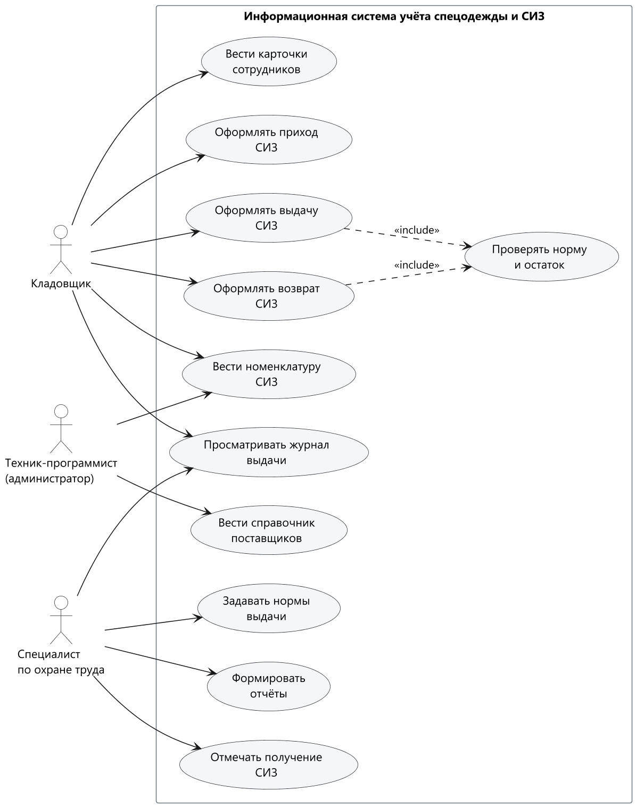
Рисунок 2.1 — Диаграмма прецедентов
Диаграмма прецедентов (use case diagram) описывает функциональные возможности системы с точки зрения участников процесса. Акторами выступают должностные лица предприятия: кладовщик, специалист по охране труда и техник-программист, сопровождающий программное обеспечение. Кладовщик ведёт карточки сотрудников, номенклатуру СИЗ, оформляет приход, выдачу и возврат, просматривает журнал выдачи. Специалист по охране труда задаёт нормы выдачи, контролирует их соблюдение, формирует печатные отчёты, отмечает факт получения СИЗ работником и просматривает журнал. Техник-программист ведёт номенклатуру СИЗ и справочник поставщиков, а также сопровождает базу данных. Прецеденты «Оформлять выдачу СИЗ» и «Оформлять возврат СИЗ» связаны отношением включения с прецедентом «Проверять норму и остаток», поскольку проверка выполняется всегда и является обязательной частью этих операций. Вход в систему по логину и паролю не предусмотрен: приложение рассчитано на одно рабочее место.
2.2 Диаграмма классов
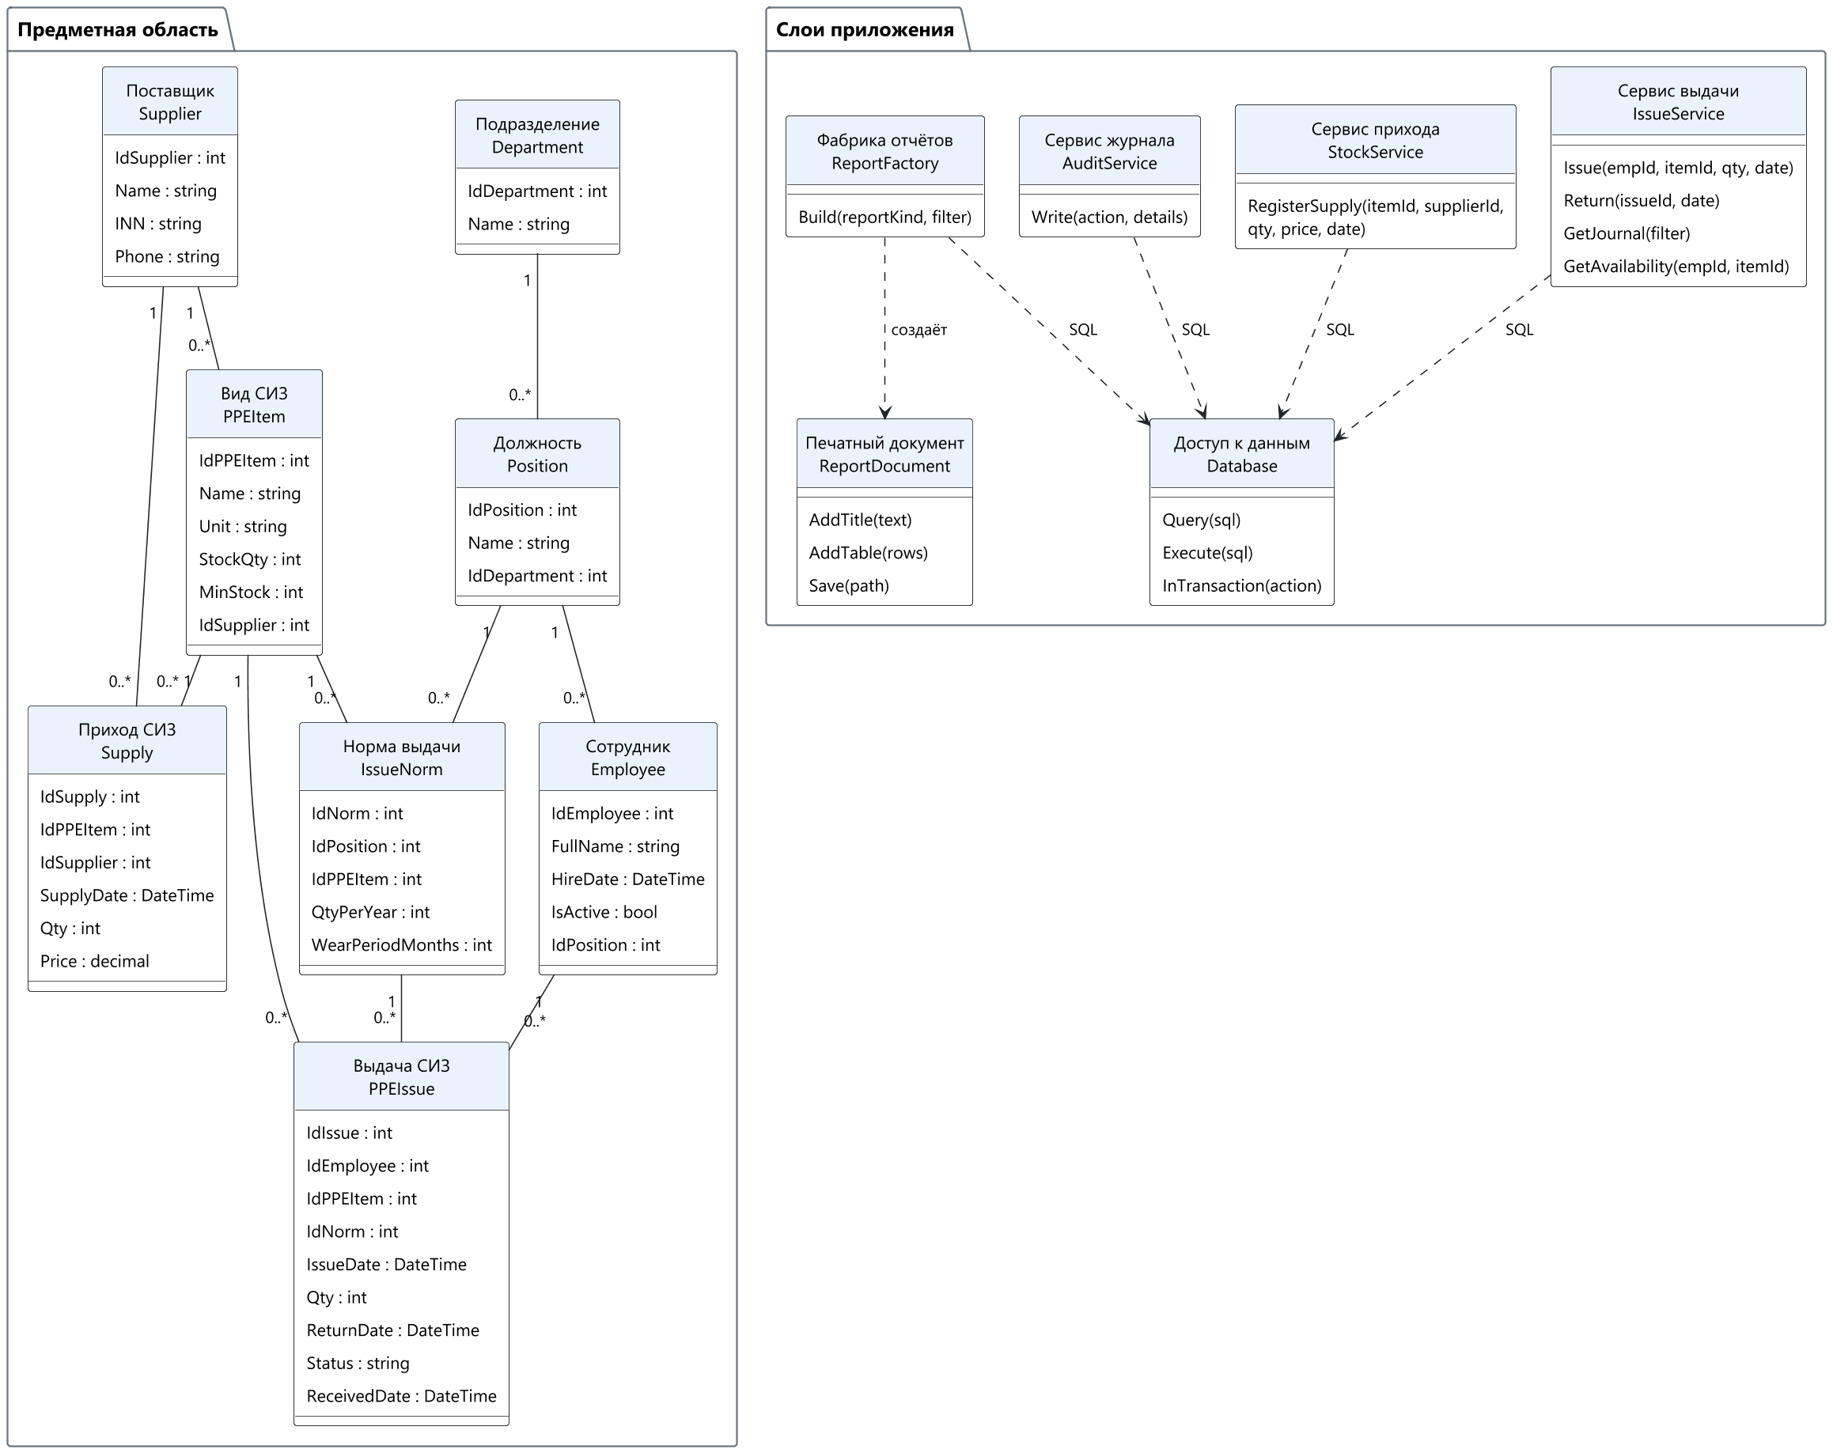
Рисунок 2.2 — Диаграмма классов
Диаграмма классов (class diagram) отражает статическую структуру системы. Выделены сущности предметной области: подразделение (Department), должность (Position), сотрудник (Employee), поставщик (Supplier), вид СИЗ (PPEItem), норма выдачи (IssueNorm), запись о выдаче (PPEIssue) и документ прихода (Supply). Кратности связей отражают правила предметной области: одному подразделению соответствует множество должностей, одной должности — множество сотрудников, для пары «вид СИЗ — должность» задаётся одна норма. Отдельно показаны служебные классы: доступ к данным Database, сервисы IssueService, StockService и AuditService, фабрика отчётов ReportFactory и печатный документ ReportDocument. Классы учётных записей, ролей и сеанса пользователя в проекте отсутствуют, поскольку вход в систему не требуется.
2.3 Диаграмма объектов
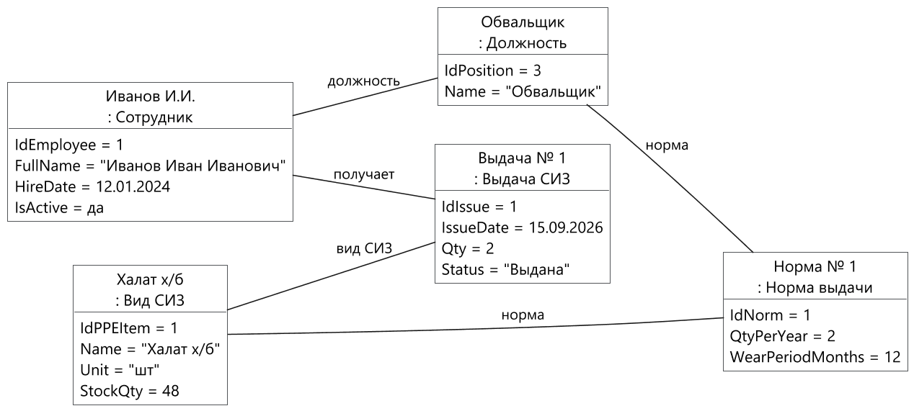
Рисунок 2.3 — Диаграмма объектов
Диаграмма объектов (object diagram) представляет конкретный снимок системы в определённый момент времени и поясняет смысл связей диаграммы классов. На диаграмме показаны экземпляры: сотрудник Иванов И.И., занимающий должность обвальщика, вид СИЗ «Халат х/б» с остатком 48 единиц, норма выдачи две единицы в год и оформленная запись о выдаче двух халатов со статусом «Выдана».
2.4 Диаграмма деятельности
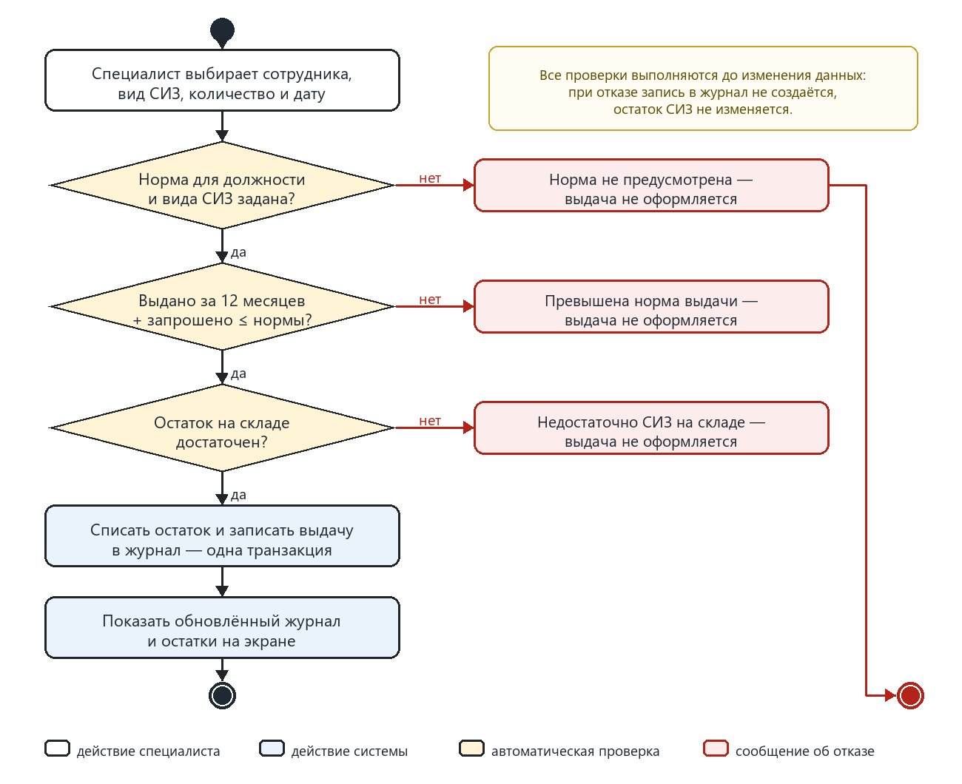
Рисунок 2.4 — Диаграмма деятельности
Диаграмма деятельности (activity diagram) описывает алгоритм оформления выдачи СИЗ специалистом по охране труда, с точками принятия решений. Проверяется наличие нормы для пары «должность — вид СИЗ», затем сравнивается суммарное количество, выданное за последние двенадцать месяцев с учётом запрашиваемого, с величиной нормы. После этого в рамках транзакции уменьшается складской остаток; при недостатке СИЗ транзакция откатывается. Любой отказ сопровождается понятным сообщением и не изменяет данные.
2.5 Диаграмма последовательности
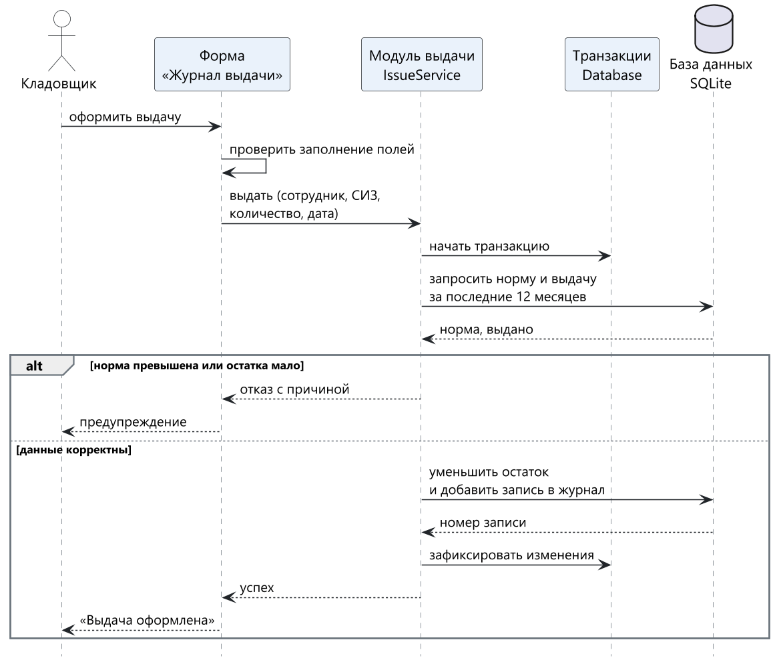
Рисунок 2.5 — Диаграмма последовательности
Диаграмма последовательности (sequence diagram) показывает взаимодействие объектов во времени при оформлении выдачи СИЗ. Форма журнала передаёт запрос сервису IssueService, который открывает транзакцию, получает норму и суммарный расход за двенадцать месяцев, изменяет остаток и добавляет запись в журнал. Альтернативный блок отражает ситуацию отказа, когда норма превышена или остатка недостаточно: изменения не фиксируются, пользователю возвращается результат с описанием причины.
2.6 Диаграмма сотрудничества
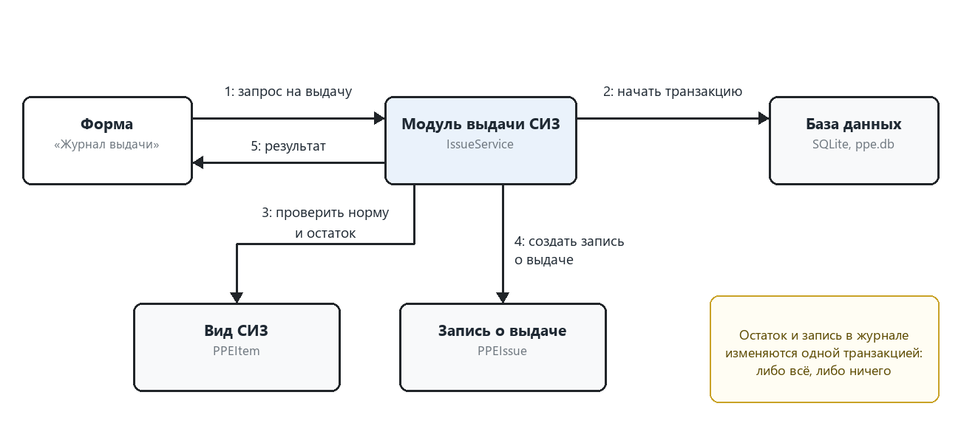
Рисунок 2.6 — Диаграмма сотрудничества
Диаграмма сотрудничества (communication diagram) отражает тот же сценарий выдачи, что и диаграмма последовательности, но в виде структуры связей между объектами. Нумерация сообщений задаёт порядок вызовов: запрос от формы, открытие транзакции, проверка и уменьшение остатка, создание записи журнала, возврат результата.
2.7 Диаграмма развёртывания
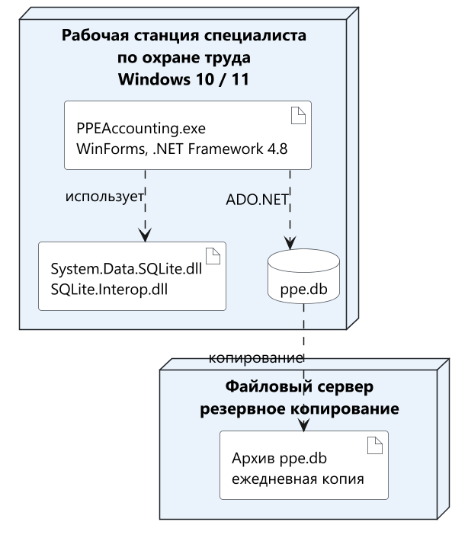
Рисунок 2.7 — Диаграмма развёртывания
Диаграмма развёртывания (deployment diagram) описывает физическое размещение компонентов системы. Приложение PPEAccounting.exe вместе с библиотеками System.Data.SQLite.dll и SQLite.Interop.dll размещается на рабочей станции специалиста по охране труда под управлением Windows 10 или 11. Файл базы данных ppe.db хранится в каталоге %LOCALAPPDATA%\PPEAccounting, что исключает его потерю при пересборке проекта. Предусмотрено резервное копирование файла базы на файловый сервер.
2.8 Диаграмма состояний
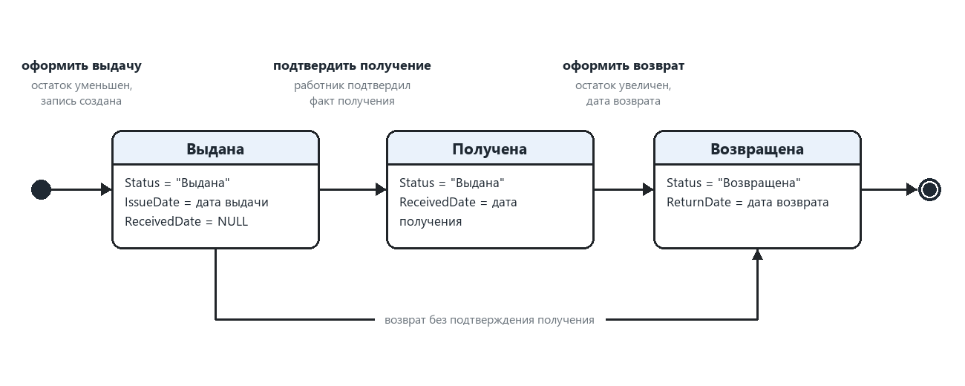
Рисунок 2.8 — Диаграмма состояний
Диаграмма состояний (statechart diagram) описывает жизненный цикл записи о выдаче СИЗ. Запись создаётся в состоянии «Выдана», при этом уменьшается складской остаток. После того как специалист отмечает факт получения СИЗ работником, заполняется дата получения, а состояние записи остаётся прежним. При оформлении возврата запись переходит в состояние «Возвращена», заполняется дата возврата, а остаток увеличивается; возврат возможен и без предварительного подтверждения получения. Повторный возврат одной и той же записи запрещён, что обеспечивается условием в запросе обновления.

3 Описание предметной области средствами IDEF0
3.1 Контекстная диаграмма А-0
Функциональная модель построена по методике IDEF0. Контекстная диаграмма А-0 представляет процесс учёта спецодежды и СИЗ как единую функцию и определяет её взаимодействие с внешней средой. Входами являются данные о сотрудниках, СИЗ и поставках, а также заявки на выдачу средств защиты. Управляющими воздействиями служат нормы выдачи СИЗ и требования по охране труда вместе с техническим заданием. Механизмами выступают специалист по охране труда и персональный компьютер с разрабатываемым приложением. Выходами являются журнал выдачи СИЗ, актуальные остатки, сведения о соблюдении норм и печатные отчёты.
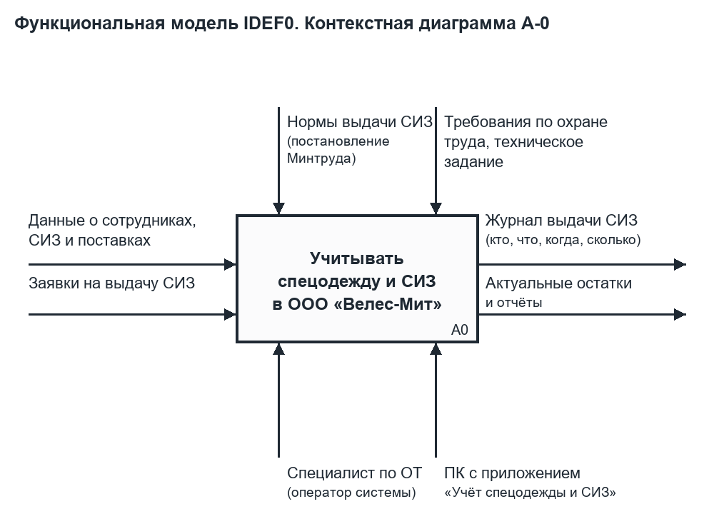
Рисунок 3.1 — Контекстная диаграмма А-0
3.2 Декомпозиция диаграммы А0
Декомпозиция контекстной диаграммы выполнена на три функции. Функция А1 «Вести справочники» обеспечивает ведение сведений о сотрудниках, видах СИЗ, поставщиках, подразделениях, должностях и нормах выдачи. Функция А2 «Оформлять движение СИЗ» реализует операции прихода, выдачи и возврата, изменяя складские остатки и формируя записи журнала. Функция А3 «Контролировать и анализировать» выполняет проверку соблюдения норм за скользящие двенадцать месяцев, анализ остатков и формирование пяти печатных отчётов: личной карточки учёта СИЗ, ведомости выдачи, ведомости остатков, отчёта о соблюдении норм и журнала выдачи и возврата. Стрелки между блоками показывают передачу справочных данных, норм и записей о движении СИЗ; все граничные стрелки соответствуют контекстной диаграмме.
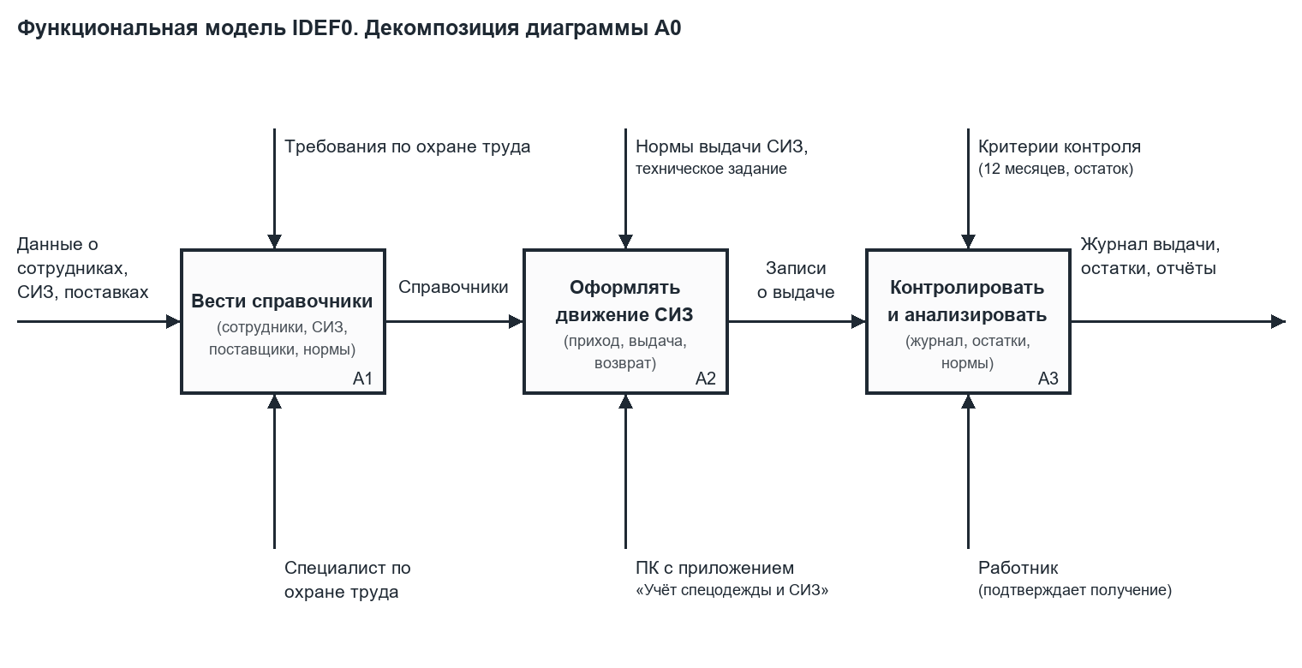
Рисунок 3.2 — Декомпозиция диаграммы А0

4 Постановка задачи
4.1 Входная и выходная информация
Входной информацией для системы являются сведения о работниках, номенклатуре СИЗ, нормах выдачи, поставках и фактах выдачи. Источниками входных данных служат отдел кадров, склад, специалист по охране труда и руководители подразделений. Состав входной информации приведён в таблице 4.1.
Таблица 4.1 — Входная информация
Входные данные | Источник | Назначение
Фамилия, имя, отчество работника, должность, дата приёма, признак активности | Отдел кадров | Ведение карточек сотрудников
Наименование вида СИЗ, единица измерения, поставщик | Склад, служба снабжения | Ведение номенклатуры СИЗ
Количество на год и срок носки по паре «должность — вид СИЗ» | Специалист по охране труда | Контроль соблюдения нормы
Дата поступления, количество, цена, поставщик | Накладная поставщика | Оформление прихода и увеличение остатка
Работник, вид СИЗ, количество, дата выдачи | Заявка подразделения, специалист по охране труда | Оформление выдачи
Номер записи журнала, дата возврата | Специалист по охране труда | Оформление возврата и восстановление остатка
Отметка о получении СИЗ работником | Специалист по охране труда | Фиксация даты фактического получения

Выходной информацией являются журнал выдачи СИЗ, сведения об остатках по каждому виду СИЗ, информация о количестве, доступном работнику по норме, пять печатных отчётов, а также сообщения о результатах выполненных операций. Перечень выходной информации приведён в таблице 4.2.
Таблица 4.2 — Выходная информация
Выходные данные | Форма представления | Потребитель
Журнал выдачи СИЗ | Таблица на экране «Журнал выдачи» | Специалист по охране труда
Остатки СИЗ на складе | Таблица на экране «Склад СИЗ» | Специалист по охране труда, служба снабжения
Доступное по норме количество | Подсказка в диалоге выдачи | Специалист по охране труда
Результат операции | Информационное сообщение | Пользователь системы
Сведения о нормах выдачи | Таблица на экране «Нормы выдачи» | Специалист по охране труда
Печатные отчёты (5 форм) | Предпросмотр, печать, PDF | Специалист по охране труда, руководитель
Записи о выполненных действиях | Таблица на экране «Журнал действий» | Специалист по охране труда

4.2 Анализ существующих решений
Для обоснования необходимости собственной разработки выполнен анализ существующих программных решений, применяемых для учёта спецодежды и СИЗ. Результаты анализа приведены в таблице 4.3.
Таблица 4.3 — Сравнение существующих решений
Решение | Достоинства | Недостатки
Отраслевые конфигурации на платформе 1С | Комплексный учёт, интеграция с кадровым и зарплатным учётом, готовые печатные формы | Высокая стоимость лицензий и сопровождения, избыточность функций, необходимость привлечения специалиста для настройки
Специализированные программы учёта СИЗ («СИЗ-Учёт» и аналоги) | Готовые отчёты и личные карточки, поддержка норм | Платная лицензия, ограниченные возможности настройки под конкретное предприятие, часть функций не используется
Электронные таблицы (Microsoft Excel) | Доступность, отсутствие затрат на приобретение, гибкость | Отсутствие контроля целостности данных и одновременного доступа, ручной ввод, ошибки в формулах, сложность контроля норм и остатков
Разрабатываемое приложение | Простота освоения, отсутствие затрат на лицензии, точный контроль нормы за скользящие 12 месяцев, атомарность операций, работа без входа в систему, пять печатных отчётов | Узкая специализация под процессы одного предприятия, сопровождение выполняется собственными силами

Анализ показал, что имеющиеся решения либо избыточны и дороги для небольшого предприятия, либо не обеспечивают требуемой надёжности учёта. Поэтому принято решение о разработке собственного настольного приложения, ориентированного на конкретные процессы ООО «Велес-Мит».
4.3 Обоснование выбора программного обеспечения
В качестве средства хранения данных выбрана встраиваемая СУБД SQLite. Сравнение возможных вариантов приведено в таблице 4.4.
Таблица 4.4 — Сравнение СУБД
Критерий | SQLite | Microsoft Access | Microsoft SQL Server
Стоимость | Бесплатно | Входит в состав Microsoft Office | Требует лицензии
Развёртывание | Не требуется, библиотека в составе приложения | Требуется драйвер и Office | Требуется установка и настройка сервера
Объём данных | Достаточен для учёта предприятия | Достаточен | Избыточен
Надёжность операций | Транзакции, режим WAL | Ограниченные транзакции | Полноценные транзакции
Сопровождение | Копирование одного файла | Риск повреждения файла | Требует администратора

Для реализации приложения выбран язык программирования C# и технология Windows Forms платформы .NET Framework 4.8. Выбор обусловлен тем, что платформа входит в состав операционной системы Windows, обеспечивает развитые средства работы с табличными данными и диалоговыми окнами, а также широко применяется при разработке настольных приложений. Среда разработки — Microsoft Visual Studio 2022, для управления версиями использована система Git. Устанавливаемая на рабочие места версия .NET Framework 4.8 уже присутствует, поэтому дополнительная настройка рабочих мест не требуется.
4.4 Этапы постановки и разработки задачи
Работы по созданию системы разделены на последовательные этапы, приведённые в таблице 4.5. Такое разделение позволяет контролировать промежуточные результаты и своевременно уточнять требования.
Таблица 4.5 — Этапы разработки
Этап | Содержание работ | Результат
1. Анализ предметной области | Изучение процессов учёта СИЗ, нормативных документов, сбор требований | Описание предметной области, перечень требований
2. Постановка задачи | Формулирование цели и задач, определение входной и выходной информации, анализ решений | Постановка задачи
3. Проектирование | Построение моделей IDEF0 и UML, проектирование базы данных и макетов печатных форм | Проектные документы, схема данных
4. Разработка | Реализация базы данных, бизнес-логики, экранов приложения и печатных отчётов | Работающее приложение
5. Тестирование | Дымовой тест, функциональное тестирование по чек-листу и тест-кейсам, проверка отчётов | Протокол тестирования
6. Документирование | Разработка руководств, подготовка листингов и приложений | Комплект документации

5 Техническое задание
Техническое задание разработано в соответствии с требованиями ГОСТ 34.602-89 и ГОСТ 19.201-78 и определяет требования к созданию информационной системы учёта спецодежды и СИЗ.
5.1 Общие сведения
Полное наименование системы — «Информационная система учёта спецодежды и СИЗ». Заказчик — ООО «Велес-Мит». Исполнитель — учащийся Кишко Георгий Витальевич. Основание для разработки — индивидуальное задание на технологическую практику. Срок разработки — с 28.09.2026 по 30.10.2026.
5.2 Назначение и цели создания системы
Система предназначена для автоматизации учёта поступления, выдачи и возврата спецодежды и средств индивидуальной защиты, а также для контроля соблюдения норм выдачи и складских остатков. Целями создания системы являются повышение достоверности учёта, сокращение времени на оформление операций, обеспечение оперативного доступа к сведениям о движении СИЗ и снижение количества ошибок при ручном ведении записей.
5.3 Характеристика объекта автоматизации
Объектом автоматизации является складской учёт спецодежды и СИЗ. Для учёта характерны: справочный характер номенклатуры СИЗ, ограниченное число подразделений и должностей, персональный учёт по каждому работнику, обязательный контроль нормы выдачи и относительно небольшое количество операций в течение дня. Система устанавливается на рабочем месте специалиста по охране труда и не требует разграничения доступа средствами приложения.
5.4 Требования к системе
Требования к функциям системы:
– ведение справочника подразделений, должностей и сотрудников;
– ведение номенклатуры СИЗ с указанием единицы измерения, складского и минимального остатка;
– ведение справочника поставщиков и документов поступления;
– задание норм выдачи для пары «должность — вид СИЗ»;
– оформление выдачи СИЗ с проверкой нормы за скользящие двенадцать месяцев;
– оформление возврата СИЗ с восстановлением складского остатка;
– просмотр журнала операций с фильтрацией и сортировкой;
– отметка факта получения СИЗ работником;
– формирование пяти печатных отчётов с предпросмотром, печатью и сохранением в PDF;
– регистрация выполненных действий в журнале действий.
Требования к надёжности: любые изменения остатков и журнала выполняются в одной транзакции; остаток не может принимать отрицательное значение; повторный возврат одной записи запрещён; предусмотрено резервное копирование файла базы данных.
Требования к информационному обеспечению: данные хранятся во встраиваемой базе SQLite в структурированном виде; применяются ограничения целостности, внешние ключи и индексы; обновление структуры базы выполняется автоматически с помощью миграций.
Требования к программному обеспечению: операционная система Windows 10 или 11, платформа .NET Framework 4.8, библиотека System.Data.SQLite. Дополнительного программного обеспечения не требуется.
Требования к безопасности: вход в систему по паролю не требуется, доступ к рабочему месту ограничивается средствами операционной системы; файл базы данных защищается правами доступа файловой системы; все изменения выполняются в транзакциях и контролируются ограничениями целостности; выполненные действия фиксируются в журнале действий, записи которого нельзя изменить или удалить средствами приложения; предусмотрено резервное копирование файла базы данных.
Требования к пользовательскому интерфейсу: единое оформление экранов, боковое меню перехода между разделами, таблицы с сортировкой по заголовку, проверка вводимых данных до закрытия диалогового окна, информативные сообщения об ошибках, предпросмотр печатных форм перед печатью.
5.5 Состав и содержание работ
Работы включают анализ предметной области, постановку задачи, проектирование моделей и базы данных, разработку приложения, тестирование и подготовку документации. Содержание этапов приведено в таблице 4.5.
5.6 Требования к документированию
В состав документации входят: техническое задание, руководство пользователя, руководство оператора, руководство программиста, схема базы данных, результаты тестирования и листинги кода.
5.7 Стадии и этапы разработки
Разработка выполнена в один этап с последовательным прохождением стадий: анализ и проектирование, реализация, тестирование, документирование. Результаты каждой стадии фиксировались в дневнике практики.
5.8 Порядок контроля и приёмки
Контроль выполнения работ осуществляет руководитель практики от организации. Приёмка выполняется путём демонстрации работы приложения на тестовых данных, проверки результатов дымового и функционального тестирования, а также проверки комплектности документации.

6 База данных системы
6.1 Логическое проектирование и нормализация
Проектирование базы данных выполнялось в несколько этапов. На этапе анализа определены информационные объекты и их характеристики. Далее построено инфологическое представление предметной области, после чего выполнен переход к логической модели — набору отношений с первичными и внешними ключами.
Нормализация отношений выполнялась последовательно. На первом шаге исходный набор данных был приведён к первой нормальной форме: устранены составные и повторяющиеся группы, все значения стали атомарными. Так, перечень выданных работнику СИЗ был вынесен в отдельное отношение вместо повторяющейся группы в карточке сотрудника.
На втором шаге обеспечено выполнение второй нормальной формы: неключевые атрибуты зависят от полного первичного ключа. Например, наименование вида СИЗ хранится в отношении PPEItem и не повторяется в каждой записи о выдаче.
На третьем шаге устранены транзитивные зависимости и обеспечена третья нормальная форма: характеристики подразделения не хранятся в отношении должностей, а вынесены в отношение Department. В результате получено девять отношений: Department, Position, Employee, Supplier, PPEItem, IssueNorm, PPEIssue, Supply и AuditLog. Отношение AuditLog хранит сведения о выполненных действиях и не связано с учётными записями, поскольку вход в систему не требуется.
Для контроля целостности данных введены ограничения: первичные ключи во всех отношениях, внешние ключи с правилами ON DELETE RESTRICT и ON DELETE SET NULL, проверки CHECK для положительных количеств и диапазона значений признака активности, а также уникальный индекс на пару «вид СИЗ — должность» в отношении норм выдачи.
6.2 Схема данных
Схема данных (диаграмма «сущность — связь») представлена на рисунке 6.1. Схема построена в нотации ERwin (IDEF1X). Прямоугольниками обозначены сущности с перечнем атрибутов, символами PK и FK отмечены первичные и внешние ключи. Кратность связи показана засечкой у родительской сущности (одна запись) и «вороньей лапкой» у дочерней (много записей).
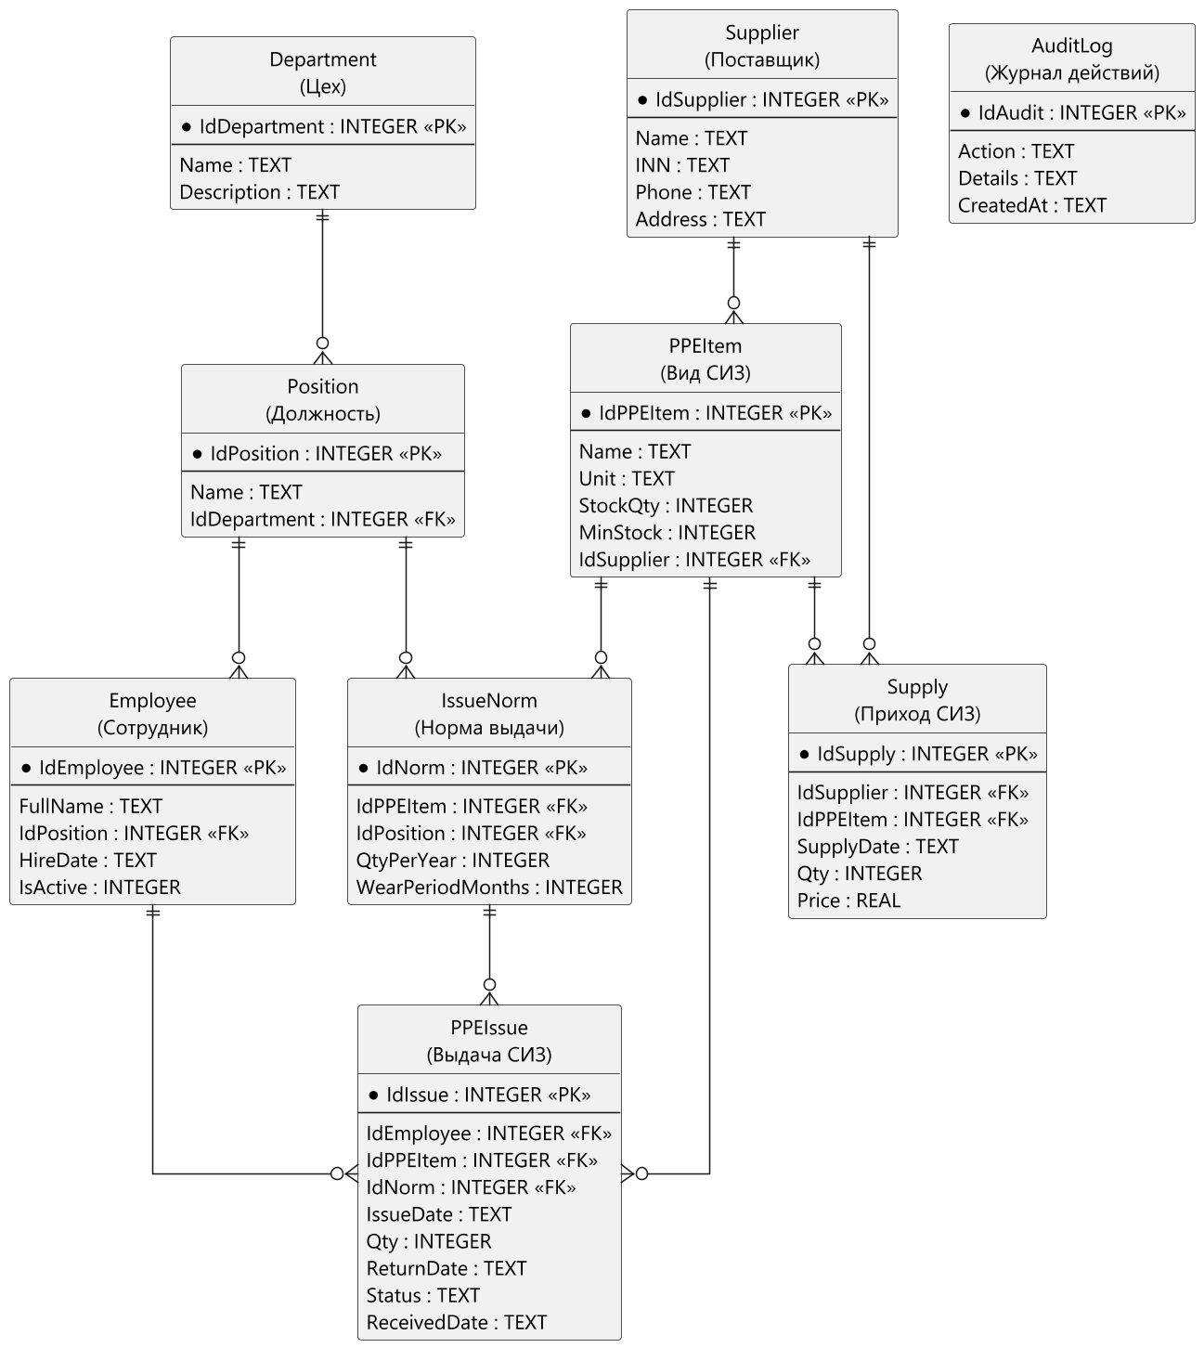
Рисунок 6.1 — Схема данных (ER-диаграмма)
6.3 Описание таблиц базы данных
Отношение Department хранит сведения о подразделениях предприятия. Описание атрибутов приведено в таблице 6.1.
Таблица 6.1 — Отношение Department
Поле | Тип | Ограничение | Назначение
IdDepartment | INTEGER | PRIMARY KEY AUTOINCREMENT | Идентификатор подразделения
Name | TEXT | NOT NULL | Наименование подразделения
Description | TEXT | — | Краткое описание

Отношение Position содержит должности и связывает их с подразделениями.
Таблица 6.2 — Отношение Position
Поле | Тип | Ограничение | Назначение
IdPosition | INTEGER | PRIMARY KEY AUTOINCREMENT | Идентификатор должности
Name | TEXT | NOT NULL | Наименование должности
IdDepartment | INTEGER | FK → Department, NOT NULL | Подразделение

Отношение Employee хранит карточки работников. Удаление записи запрещено, если по сотруднику есть история выдачи; вместо этого применяется признак активности.
Таблица 6.3 — Отношение Employee
Поле | Тип | Ограничение | Назначение
IdEmployee | INTEGER | PRIMARY KEY AUTOINCREMENT | Идентификатор сотрудника
FullName | TEXT | NOT NULL | Фамилия, имя, отчество
IdPosition | INTEGER | FK → Position, NOT NULL | Занимаемая должность
HireDate | TEXT | NOT NULL | Дата приёма на работу
IsActive | INTEGER | CHECK (IsActive IN (0, 1)) | Признак работы в организации

Отношение Supplier содержит сведения о поставщиках средств защиты.
Таблица 6.4 — Отношение Supplier
Поле | Тип | Ограничение | Назначение
IdSupplier | INTEGER | PRIMARY KEY AUTOINCREMENT | Идентификатор поставщика
Name | TEXT | NOT NULL | Наименование организации
INN | TEXT | — | Учётный номер плательщика
Phone | TEXT | — | Контактный телефон
Address | TEXT | — | Адрес

Отношение PPEItem описывает номенклатуру средств индивидуальной защиты и содержит текущий складской остаток. Остаток изменяется только документами движения.
Таблица 6.5 — Отношение PPEItem
Поле | Тип | Ограничение | Назначение
IdPPEItem | INTEGER | PRIMARY KEY AUTOINCREMENT | Идентификатор вида СИЗ
Name | TEXT | NOT NULL | Наименование вида СИЗ
Unit | TEXT | NOT NULL, по умолчанию «шт» | Единица измерения
StockQty | INTEGER | CHECK (StockQty >= 0) | Остаток на складе
MinStock | INTEGER | CHECK (MinStock >= 0) | Минимальный остаток (порог оповещения)
IdSupplier | INTEGER | FK → Supplier, ON DELETE SET NULL | Основной поставщик

Отношение IssueNorm задаёт норму выдачи для пары «должность — вид СИЗ». Уникальный индекс запрещает две нормы для одной пары.
Таблица 6.6 — Отношение IssueNorm
Поле | Тип | Ограничение | Назначение
IdNorm | INTEGER | PRIMARY KEY AUTOINCREMENT | Идентификатор нормы
IdPPEItem | INTEGER | FK → PPEItem, NOT NULL | Вид СИЗ
IdPosition | INTEGER | FK → Position, NOT NULL | Должность
QtyPerYear | INTEGER | CHECK (QtyPerYear > 0) | Количество на год
WearPeriodMonths | INTEGER | CHECK (WearPeriodMonths > 0) | Срок носки, месяцев

Отношение PPEIssue является журналом выдачи и возврата средств защиты.
Таблица 6.7 — Отношение PPEIssue
Поле | Тип | Ограничение | Назначение
IdIssue | INTEGER | PRIMARY KEY AUTOINCREMENT | Идентификатор записи
IdEmployee | INTEGER | FK → Employee, NOT NULL | Работник
IdPPEItem | INTEGER | FK → PPEItem, NOT NULL | Вид СИЗ
IdNorm | INTEGER | FK → IssueNorm | Норма, по которой выдано
IssueDate | TEXT | NOT NULL | Дата выдачи
Qty | INTEGER | CHECK (Qty > 0) | Выданное количество
ReturnDate | TEXT | — | Дата возврата
Status | TEXT | по умолчанию «Выдана» | Текущее состояние записи
ReceivedDate | TEXT | — | Дата фактического получения СИЗ работником

Отношение Supply хранит документы поступления СИЗ от поставщиков.
Таблица 6.8 — Отношение Supply
Поле | Тип | Ограничение | Назначение
IdSupply | INTEGER | PRIMARY KEY AUTOINCREMENT | Идентификатор документа
IdSupplier | INTEGER | FK → Supplier, NOT NULL | Поставщик
IdPPEItem | INTEGER | FK → PPEItem, NOT NULL | Вид СИЗ
SupplyDate | TEXT | NOT NULL | Дата поступления
Qty | INTEGER | CHECK (Qty > 0) | Количество
Price | REAL | CHECK (Price >= 0) | Цена за единицу

Отношение AuditLog содержит журнал выполненных действий. Записи добавляются при изменении справочников, оформлении выдачи и возврата, отметке получения СИЗ и формировании отчётов. Журнал используется для разбора спорных ситуаций; сведения о пользователе в нём не хранятся, так как приложение работает без входа в систему.
Таблица 6.9 — Отношение AuditLog
Поле | Тип | Ограничение | Назначение
IdAudit | INTEGER | PRIMARY KEY AUTOINCREMENT | Идентификатор записи журнала
Action | TEXT | NOT NULL | Выполненное действие
Details | TEXT | — | Подробности операции
CreatedAt | TEXT | NOT NULL | Дата и время действия

6.4 Реализация базы данных средствами SQLite
Структура базы данных создаётся автоматически при первом запуске приложения. Ниже приведён скрипт создания отношений, ограничений и индексов.
CREATE TABLE IF NOT EXISTS Department (
IdDepartment INTEGER PRIMARY KEY AUTOINCREMENT,
Name TEXT NOT NULL,
Description TEXT
);

CREATE TABLE IF NOT EXISTS Position (
IdPosition INTEGER PRIMARY KEY AUTOINCREMENT,
Name TEXT NOT NULL,
IdDepartment INTEGER NOT NULL REFERENCES Department(IdDepartment) ON DELETE RESTRICT
);

CREATE TABLE IF NOT EXISTS Employee (
IdEmployee INTEGER PRIMARY KEY AUTOINCREMENT,
FullName TEXT NOT NULL,
IdPosition INTEGER NOT NULL REFERENCES Position(IdPosition) ON DELETE RESTRICT,
HireDate TEXT NOT NULL,
IsActive INTEGER NOT NULL DEFAULT 1 CHECK (IsActive IN (0, 1))
);

CREATE TABLE IF NOT EXISTS Supplier (
IdSupplier INTEGER PRIMARY KEY AUTOINCREMENT,
Name TEXT NOT NULL,
INN TEXT,
Phone TEXT,
Address TEXT
);

CREATE TABLE IF NOT EXISTS PPEItem (
IdPPEItem INTEGER PRIMARY KEY AUTOINCREMENT,
Name TEXT NOT NULL,
Unit TEXT NOT NULL DEFAULT 'шт',
StockQty INTEGER NOT NULL DEFAULT 0 CHECK (StockQty >= 0),
MinStock INTEGER NOT NULL DEFAULT 0 CHECK (MinStock >= 0),
IdSupplier INTEGER REFERENCES Supplier(IdSupplier) ON DELETE SET NULL
);

CREATE TABLE IF NOT EXISTS IssueNorm (
IdNorm INTEGER PRIMARY KEY AUTOINCREMENT,
IdPPEItem INTEGER NOT NULL REFERENCES PPEItem(IdPPEItem) ON DELETE RESTRICT,
IdPosition INTEGER NOT NULL REFERENCES Position(IdPosition) ON DELETE RESTRICT,
QtyPerYear INTEGER NOT NULL CHECK (QtyPerYear > 0),
WearPeriodMonths INTEGER NOT NULL CHECK (WearPeriodMonths > 0)
);

CREATE TABLE IF NOT EXISTS PPEIssue (
IdIssue INTEGER PRIMARY KEY AUTOINCREMENT,
IdEmployee INTEGER NOT NULL REFERENCES Employee(IdEmployee) ON DELETE RESTRICT,
IdPPEItem INTEGER NOT NULL REFERENCES PPEItem(IdPPEItem) ON DELETE RESTRICT,
IdNorm INTEGER REFERENCES IssueNorm(IdNorm) ON DELETE RESTRICT,
IssueDate TEXT NOT NULL,
Qty INTEGER NOT NULL CHECK (Qty > 0),
ReturnDate TEXT,
Status TEXT NOT NULL DEFAULT 'Выдана',
ReceivedDate TEXT
);

CREATE TABLE IF NOT EXISTS AuditLog (
IdAudit INTEGER PRIMARY KEY AUTOINCREMENT,
Action TEXT NOT NULL,
Details TEXT,
CreatedAt TEXT NOT NULL
);

CREATE TABLE IF NOT EXISTS Supply (
IdSupply INTEGER PRIMARY KEY AUTOINCREMENT,
IdSupplier INTEGER NOT NULL REFERENCES Supplier(IdSupplier) ON DELETE RESTRICT,
IdPPEItem INTEGER NOT NULL REFERENCES PPEItem(IdPPEItem) ON DELETE RESTRICT,
SupplyDate TEXT NOT NULL,
Qty INTEGER NOT NULL CHECK (Qty > 0),
Price REAL NOT NULL CHECK (Price >= 0)
);

CREATE UNIQUE INDEX IF NOT EXISTS UX_IssueNorm_Item_Position
ON IssueNorm (IdPPEItem, IdPosition);
CREATE INDEX IF NOT EXISTS IX_PPEIssue_Employee ON PPEIssue (IdEmployee, IssueDate);
CREATE INDEX IF NOT EXISTS IX_PPEIssue_Item ON PPEIssue (IdPPEItem);
CREATE INDEX IF NOT EXISTS IX_PPEIssue_Date ON PPEIssue (IssueDate);
CREATE INDEX IF NOT EXISTS IX_Employee_Position ON Employee (IdPosition);
CREATE INDEX IF NOT EXISTS IX_Position_Department ON Position (IdDepartment);
CREATE INDEX IF NOT EXISTS IX_Supply_Item ON Supply (IdPPEItem);
CREATE INDEX IF NOT EXISTS IX_AuditLog_Date ON AuditLog (CreatedAt);
Версия структуры базы данных хранится в служебном параметре PRAGMA user_version. При запуске приложения выполняется проверка версии и, если она меньше текущей, последовательно применяются миграции. Переход с версии 1 на версию 2 добавляет журнал действий, поля MinStock в PPEItem и ReceivedDate в PPEIssue, а также индексы IX_AuditLog_Date и IX_PPEIssue_Date. Переход с версии 2 на версию 3 добавляет служебное поле для хранения пароля, а переход с версии 3 на версию 4 удаляет учётные записи и роли: отношение User и индекс IX_User_Employee удаляются, из PPEIssue исключается поле IdIssuer, из AuditLog — поля UserName и Role. Существующие записи при этом сохраняются: таблицы PPEIssue и AuditLog пересобираются с переносом данных. Каждая миграция выполняется в транзакции и проверяет наличие объекта перед созданием, поэтому повторный запуск не изменяет данные. Благодаря этому обновление приложения не требует ручного вмешательства в файл базы данных: существующие сотрудники, нормы и записи журнала сохраняются.
Для повышения надёжности включены режим журналирования WAL, ожидание снятия блокировки busy_timeout и контроль внешних ключей. Режим WAL позволяет читать данные во время выполнения записи, что важно при работе нескольких пользователей с общей базой в сетевом каталоге.

7 Проектирование пользовательского интерфейса
7.1 Общие принципы построения интерфейса
Пользовательский интерфейс построен по принципу единого рабочего окна с боковым меню и областью просмотра разделов. Такой подход уменьшает количество переходов между окнами и позволяет пользователю постоянно видеть текущий раздел работы. Оформление выполнено в единой цветовой схеме: тёмно-серый фон меню, светлая рабочая область и бордовый цвет выделения, соответствующий корпоративному стилю предприятия.
При проектировании экранов соблюдались следующие принципы:
– минимум действий для типовой операции: выдача оформляется из одного раздела, без перехода в справочники;
– постоянная обратная связь: после каждой операции выводится сообщение с результатом, а таблицы обновляются автоматически;
– предотвращение ошибок: значения проверяются до сохранения, а подсказка о норме и остатке показывается до нажатия кнопки;
– единообразие: все разделы построены по схеме «заголовок — панель действий — таблица», все диалоги — по схеме «поля — кнопки»;
– единый доступ: вход в систему не требуется, все разделы доступны сразу после запуска приложения.
7.2 Главное окно
Основное окно содержит заголовок с наименованием организации и названием системы, боковое меню разделов и область просмотра. Доступны семь разделов: «Главная», «Сотрудники», «Нормы выдачи», «Склад СИЗ», «Журнал выдачи», «Отчёты» и «Журнал действий». Вход в систему по логину и паролю не требуется: приложение сразу открывается на главной странице. Разделы открываются без перезагрузки окна, состояние каждого раздела сохраняется.
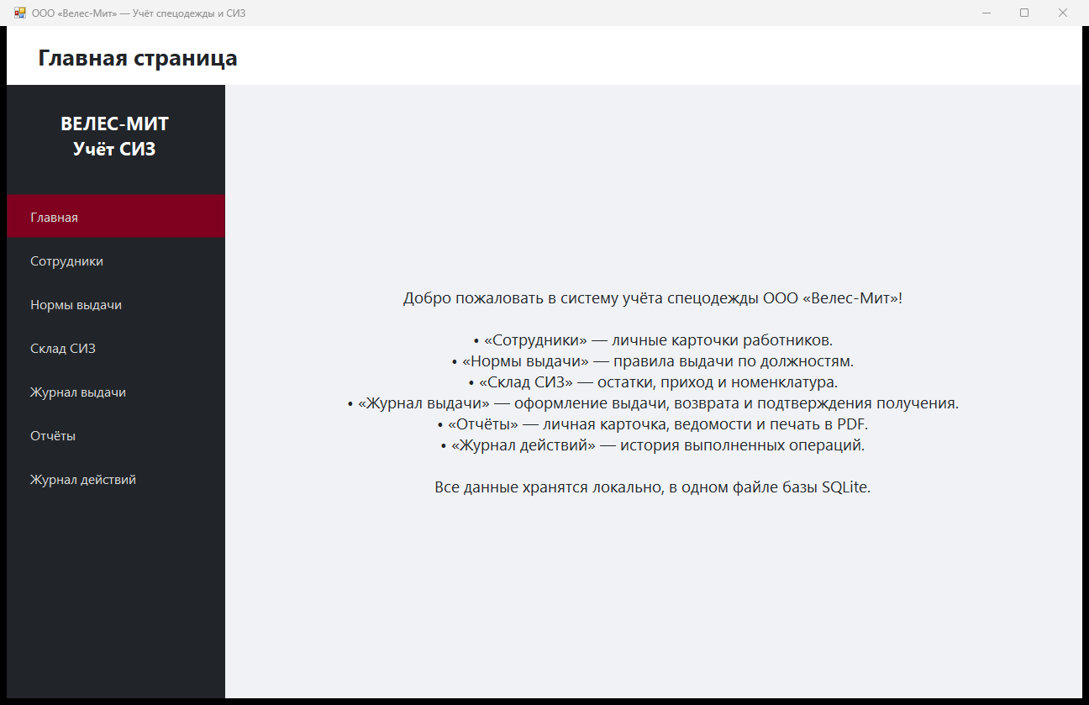
Рисунок 7.1 — Главное окно
На главной странице приведена краткая справка о назначении разделов, что упрощает освоение системы новым сотрудником.
7.3 Раздел «Сотрудники»
Раздел содержит карточки работников: фамилию, имя и отчество, должность, подразделение, дату приёма и признак активности. Доступны добавление, изменение и увольнение, а также поиск по фамилии и сортировка по любому столбцу. Удаление сотрудника, по которому имеется история выдачи, запрещено; вместо удаления применяется снятие признака активности, что сохраняет историю для отчётности.
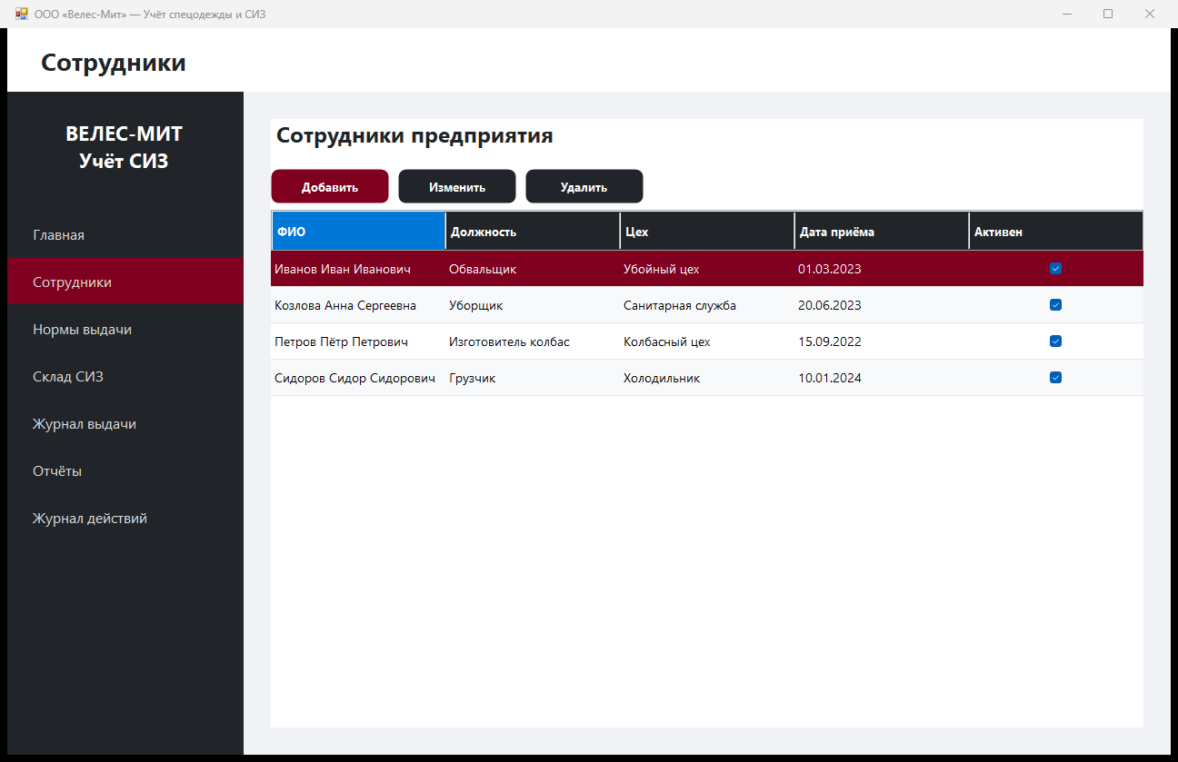
Рисунок 7.2 — Раздел «Сотрудники»
7.4 Раздел «Склад СИЗ»
Раздел предназначен для просмотра номенклатуры средств защиты и оформления прихода. Таблица содержит наименование, единицу измерения, остаток, минимальный запас, отклонение от минимума и поставщика. Позиции, остаток которых не выше минимального, выделяются цветом, что позволяет своевременно подготовить заявку на пополнение.
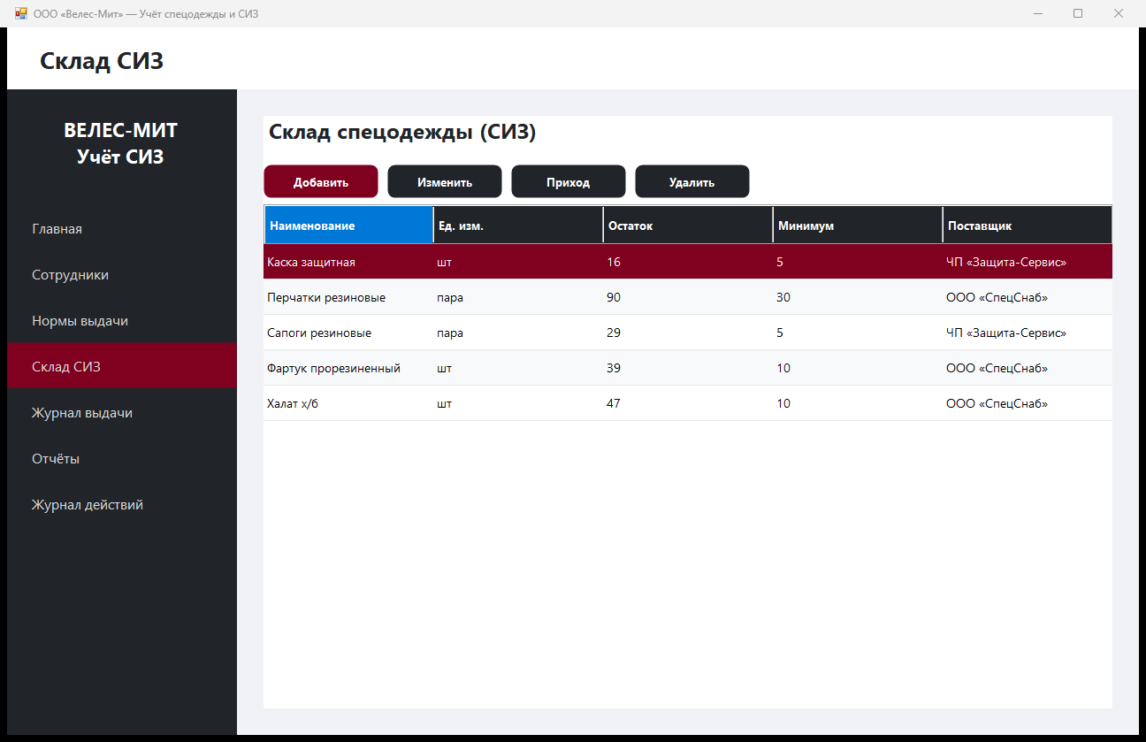
Рисунок 7.3 — Раздел «Склад СИЗ»
Ручное изменение остатка в карточке вида СИЗ не предусмотрено, так как это привело бы к расхождению данных с историей движения; остаток изменяется только документами прихода, выдачи и возврата. Минимальный запас задаётся в карточке вида СИЗ и используется в ведомости остатков.
7.5 Раздел «Журнал выдачи»
Раздел является основным рабочим местом специалиста. В верхней части расположены поля выбора сотрудника, вида СИЗ, даты и количества, ниже — подсказка с должностью работника, нормой, количеством, выданным за последние двенадцать месяцев, доступным остатком лимита и датой последней выдачи. Такая подсказка позволяет принять решение до сохранения записи.
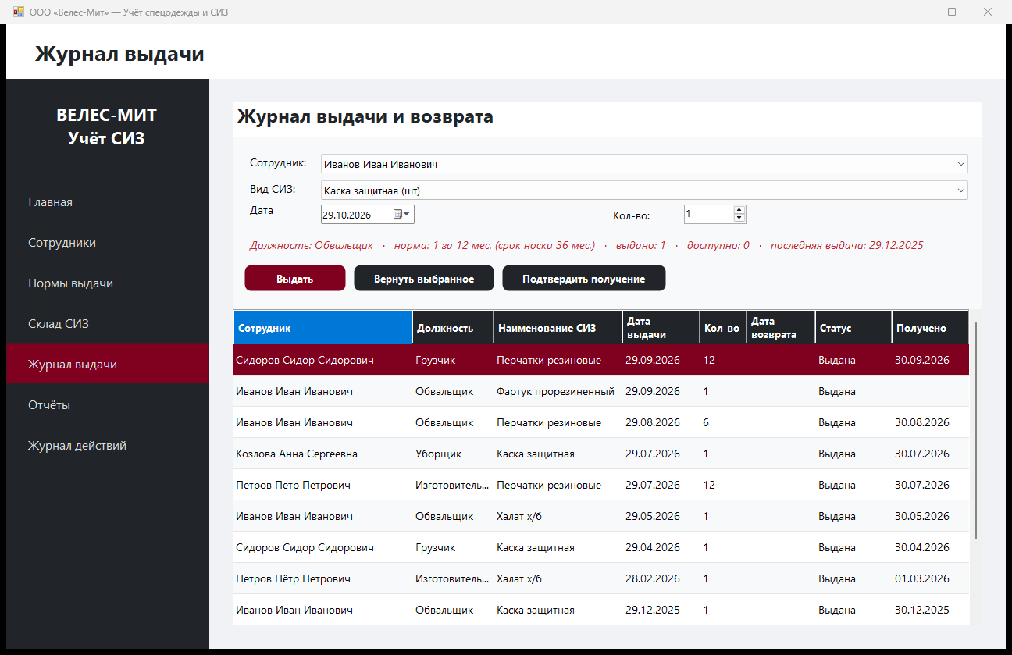
Рисунок 7.4 — Раздел «Журнал выдачи»
Таблица журнала содержит работника, должность, наименование СИЗ, дату выдачи, количество, дату возврата, статус и дату получения. Кнопки «Выдать», «Вернуть выбранное» и «Подтвердить получение» выполняют соответствующие операции; при отказе выводится сообщение с причиной, а данные не изменяются.
7.6 Раздел «Отчёты»
Раздел построен по схеме «список отчётов — параметры — предпросмотр». Слева расположен перечень пяти отчётов, справа — краткое описание выбранной формы и поля параметров: сотрудник, период, подразделение. Набор параметров зависит от отчёта: для личной карточки выбирается работник, для ведомостей — период и подразделение, для ведомости остатков параметры не требуются.
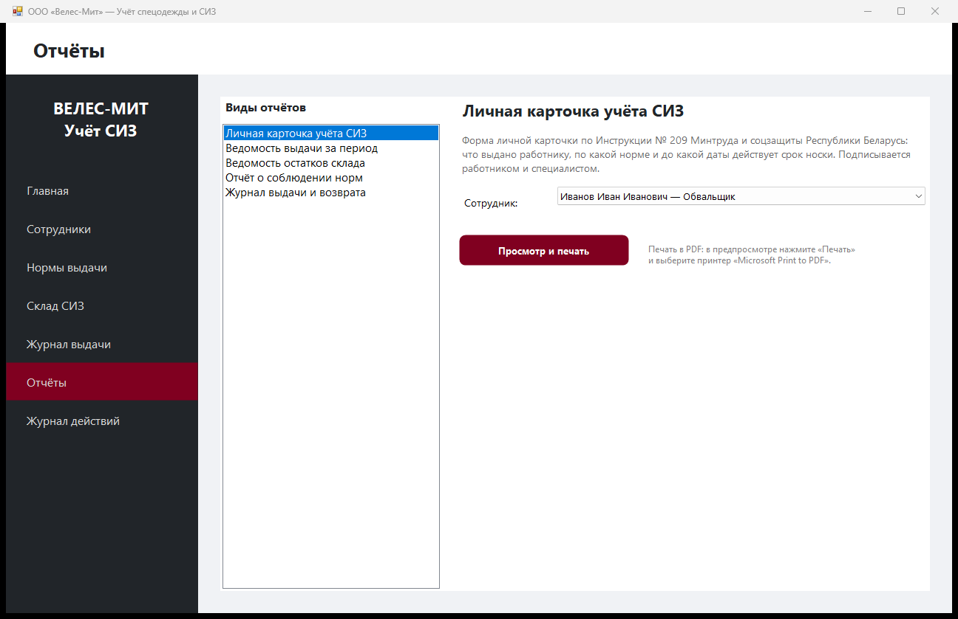
Рисунок 7.5 — Раздел «Отчёты»
Кнопка «Просмотр и печать» открывает стандартное окно предпросмотра, в котором документ можно пролистать, изменить масштаб и отправить на принтер. Для сохранения в PDF достаточно выбрать принтер «Microsoft Print to PDF»; подсказка об этом выведена рядом с кнопкой.
7.7 Раздел «Журнал действий»
Журнал действий содержит последние пятьсот записей о выполненных операциях: дату и время, действие и подробности. Фиксируются оформление выдачи, возврата и отметки получения СИЗ. Журнал предназначен для разбора спорных ситуаций; записи только добавляются и не могут быть изменены средствами приложения.
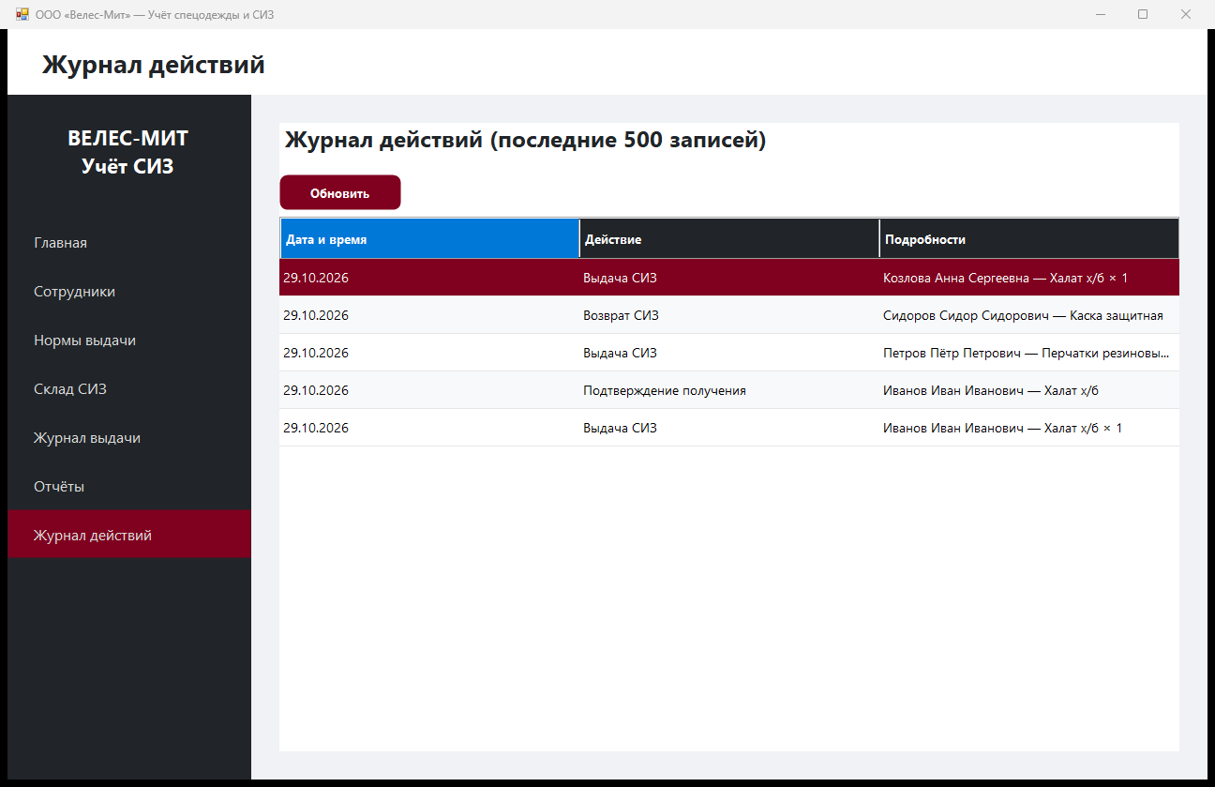
Рисунок 7.6 — Раздел «Журнал действий»
7.8 Печатные формы
Печатные формы построены по единому макету. Документ размещается на листе A4 с полями 15 мм слева и справа и 12 мм сверху и снизу; в верхнем колонтитуле выводятся наименование организации и название отчёта, в нижнем — номер страницы и дата формирования. Заголовок печатается полужирным шрифтом по центру, ниже размещаются реквизиты (подразделение, период, дата составления), затем таблица с рамками и, при необходимости, итоговая строка и подписи ответственных лиц.
Личная карточка учёта СИЗ разработана в соответствии с Инструкцией о порядке обеспечения работников средствами индивидуальной защиты (постановление Минтруда и соцзащиты Республики Беларусь от 30.12.2008 № 209): содержатся сведения о работнике, таблица выданных средств защиты с нормой, датой выдачи и сроком носки, отметка о возврате и две подписи — специалиста и работника. Форма используется при ознакомлении работника с перечнем положенных ему СИЗ.
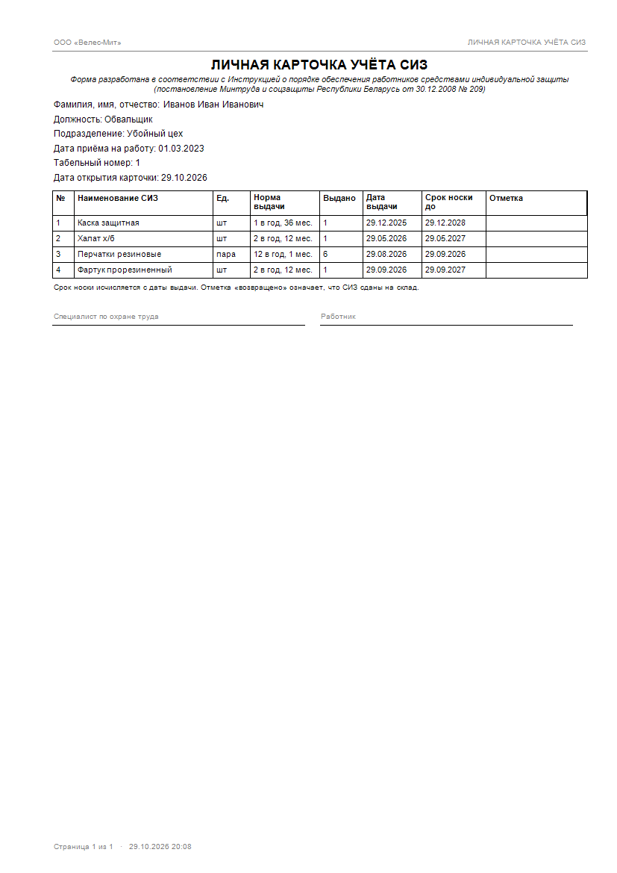
Рисунок 7.7 — Личная карточка учёта СИЗ
Отчёт о соблюдении норм выдачи предназначен для контроля обеспеченности. По каждому работнику и виду СИЗ выводятся норма, количество, выданное за скользящие двенадцать месяцев, остаток лимита, срок носки и признак просроченного срока. В итоговой строке указывается число работников, позиций с остатком лимита и позиций с истёкшим сроком носки. Длинные значения переносятся на несколько строк, поэтому высота строки рассчитывается по самой высокой ячейке и текст не перекрывает соседние строки.
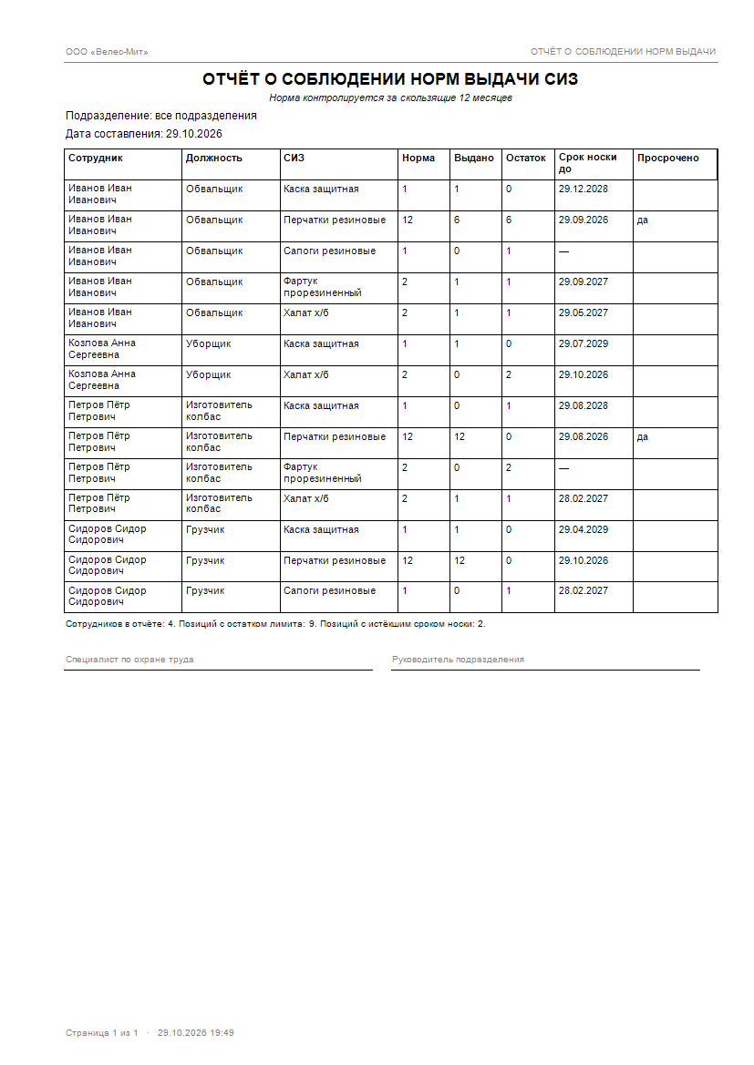
Рисунок 7.8 — Отчёт о соблюдении норм выдачи
Ведомость остатков склада содержит остаток, минимальный запас, отклонение и поставщика по каждому виду СИЗ. Отрицательное отклонение означает необходимость пополнения склада; количество таких позиций выводится в примечании под таблицей.
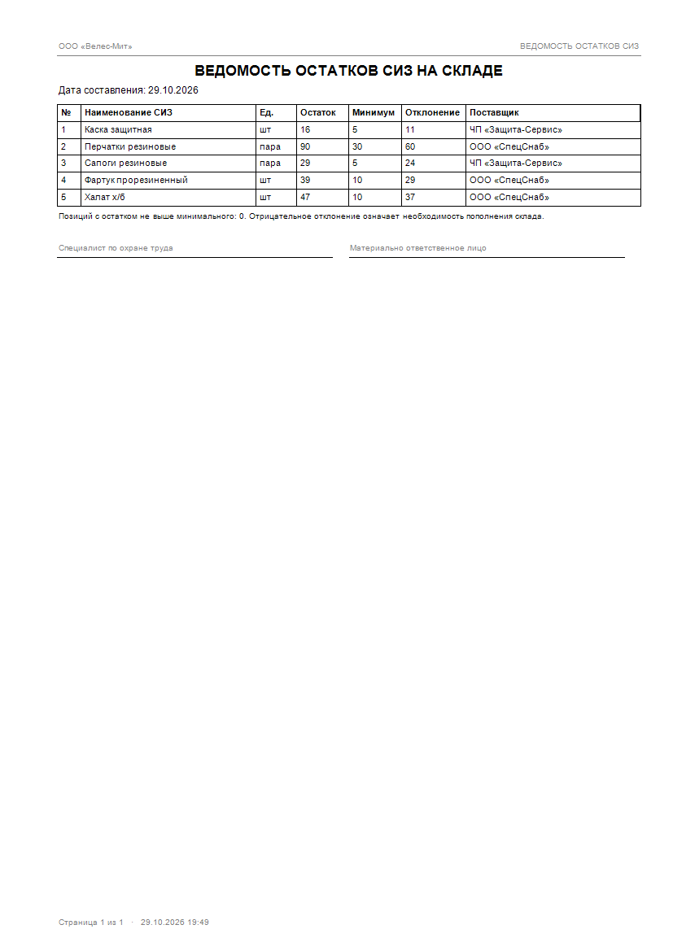
Рисунок 7.9 — Ведомость остатков СИЗ
Все формы поддерживают многостраничный вывод: таблица разбивается на страницы, заголовок таблицы повторяется на каждой странице, нумерация страниц сквозная. Готовый документ можно распечатать на принтере или сохранить в PDF, что удобно для передачи в бухгалтерию и отдел кадров.

8 Разработка приложения
8.1 Архитектура приложения
Приложение построено по слоевому принципу, что упрощает сопровождение и тестирование. Выделены пять слоёв:
– слой представления (Forms) — экраны и диалоговые окна, работа с элементами управления, проверка вводимых данных;
– слой элементов интерфейса (Ui) — единая тема оформления, фабрика таблиц, базовый диалог, кнопка, список с поддержкой сортировки;
– слой бизнес-логики (Services) — правила выдачи, возврата и прихода, контроль норм и остатков, журнал действий, подготовка данных для отчётов;
– слой печати (Reports) — построение печатного документа, разбиение на страницы, отрисовка таблиц и колонтитулов;
– слой доступа к данным (Data) — соединение с базой, миграции, модели и репозитории.
Зависимости собираются в классе AppServices, который предоставляет формам готовые сервисы и репозитории. Так как приложение работает без входа в систему, глобального сеанса пользователя нет: формы не проверяют роли, а сразу получают доступ к данным. Такое разделение позволило выполнять проверку бизнес-логики без графического интерфейса: дымовой тест создаёт временную базу данных и работает с теми же сервисами, что и приложение.
8.2 Состав проекта
Таблица 8.1 — Состав проекта
Файл или каталог | Назначение
Program.cs | Точка входа, обработка ключей командной строки, глобальные обработчики исключений
AppServices.cs | Сборка зависимостей приложения
Data/Database.cs | Соединение с базой данных, выполнение запросов, управление транзакциями
Data/DbPathResolver.cs | Определение пути к файлу базы и перенос базы предыдущей версии
Data/SchemaMigrator.cs | Создание структуры базы, миграции, индексы, демонстрационные данные
Data/Models.cs | Модели предметной области с описанием отображаемых колонок
Data/*Repository.cs | Репозитории сотрудников, видов СИЗ, норм, журнала и справочников
Data/SqlExtensions.cs, Data/SqlValue.cs | Расширения выполнения запросов и безопасное чтение значений
Services/IssueService.cs | Выдача, возврат и отметка получения, контроль нормы и остатка
Services/StockService.cs | Регистрация прихода СИЗ
Services/AuditService.cs | Запись выполненных действий в журнал
Services/ReportService.cs | Подготовка данных для печатных отчётов
Reports/ReportDocument.cs | Печатный документ: страницы, таблицы, колонтитулы
Reports/ReportFactory.cs | Пять отчётов: карточка, ведомости, соблюдение норм, журнал
Services/OperationResult.cs | Результат выполнения операции с сообщением
Ui/*.cs | Тема оформления, таблица, кнопка, диалог, сортируемый список
Forms/*.cs | Экраны: главная, сотрудники, склад, нормы, журнал выдачи, отчёты, журнал действий
Diagnostics/SelfTest.cs | Дымовой тест бизнес-логики без графического интерфейса
Diagnostics/ScreenshotRunner.cs | Автоматическое получение иллюстраций для документации

8.3 Работа без входа в систему
Приложение рассчитано на одно рабочее место специалиста по охране труда, поэтому учётные записи, пароли и роли в нём не используются. При запуске программа сразу открывает главное окно: проверка логина и пароля не выполняется, глобального сеанса пользователя нет. Доступ к компьютеру ограничивается средствами операционной системы, а файл базы данных защищается правами доступа файловой системы.
Отказ от учётных записей упростил структуру базы данных: отношение User, поля IdIssuer в журнале выдачи и UserName, Role в журнале действий удалены миграцией версии 4. Существующие записи при этом сохраняются: таблицы PPEIssue и AuditLog пересобираются с переносом данных, поэтому история выдач и журнал действий не теряются. Журнал действий фиксирует выполненные операции без указания пользователя, что достаточно для разбора спорных ситуаций на одном рабочем месте.
Для контроля целостности данных по-прежнему применяются транзакции, внешние ключи, ограничения CHECK и уникальные индексы. Изменения остатков и журнала выполняются атомарно, а неудачная операция не оставляет частично применённых изменений.
8.4 Ключевые алгоритмы
Наиболее ответственной операцией является выдача СИЗ, поскольку она изменяет и журнал, и складской остаток. Алгоритм выполняет проверку нормы за скользящие двенадцать месяцев, затем одним запросом уменьшает остаток с условием достаточности и только после этого добавляет запись в журнал. Все действия выполняются в одной транзакции, поэтому при любом отказе данные остаются неизменными.
public OperationResult Issue(int employeeId, int ppeItemId, int qty, DateTime date)
{
if (qty <= 0)
return OperationResult.Fail("Количество должно быть больше нуля.");

if (date.Date > DateTime.Today)
return OperationResult.Fail("Дата выдачи не может быть в будущем.");

return _database.InTransaction((connection, transaction) =>
{
var norm = ReadNorm(connection, transaction, employeeId, ppeItemId);
if (norm == null)
return OperationResult.Fail("Сотрудник не найден.");

if (!norm.NormId.HasValue)
return OperationResult.Fail(
"Для должности «" + norm.PositionName + "» норма на этот вид СИЗ не предусмотрена.");

var already = ReadUsage(connection, transaction, employeeId, ppeItemId, date);
var limit = norm.QtyPerYear;

if (already + qty > limit)
return OperationResult.Fail(
"Превышена норма выдачи: за последние 12 месяцев выдано " + already +
" из " + limit + ", запрошено ещё " + qty + ".");

// Проверка и списание остатка одним запросом: остаток не может уйти в минус.
var stockAffected = connection.Exec(transaction,
"UPDATE PPEItem SET StockQty = StockQty - @qty WHERE IdPPEItem = @id AND StockQty >= @qty",
new SQLiteParameter("@qty", qty),
new SQLiteParameter("@id", ppeItemId));

if (stockAffected == 0)
return OperationResult.Fail("Недостаточно на складе.");

var issueId = connection.Insert(transaction, @"
INSERT INTO PPEIssue(IdEmployee, IdPPEItem, IdNorm, IssueDate, Qty, Status)
VALUES(@employee, @item, @norm, @date, @qty, @status)", ...);

return OperationResult.Ok("Выдача оформлена.", issueId);
});
}
Запрос подсчёта расхода за расчётный период исключает возвращённые записи, поэтому возврат средства защиты автоматически освобождает лимит:
SELECT IFNULL(SUM(Qty), 0)
FROM PPEIssue
WHERE IdEmployee = @employee
AND IdPPEItem = @item
AND ReturnDate IS NULL
AND IssueDate > @from
AND IssueDate <= @to
Возврат выполняется в одной транзакции: сначала проверяется текущее состояние записи, затем она переводится в состояние «Возвращена» условным обновлением, и только при успешном обновлении остаток увеличивается. Условное обновление исключает одновременный двойной возврат. Отметка получения изменяет только дату получения и не влияет на остаток, поэтому её выполняет специалист в журнале выдачи после того, как работник расписался в личной карточке.
8.5 Формирование печатных отчётов
Печать реализована средствами GDI+ и класса PrintDocument, что не требует установки дополнительных библиотек и обеспечивает одинаковый результат на разных рабочих местах. Документ описывается как последовательность элементов: заголовок, подзаголовок, реквизиты, таблица, примечание и подписи. Перед выводом выполняется разбиение на страницы: для каждого элемента измеряется высота, и при превышении доступной области создаётся новая страница. Если разрыв приходится на таблицу, заголовок таблицы повторяется на новой странице.
private List<Page> Paginate(Graphics graphics, float width, float height)
{
var pages = new List<Page>();
var page = new Page();
var used = 0f;
var available = height - 40;

foreach (var item in _items)
{
var itemHeight = Measure(graphics, item, width) + item.SpaceBefore;

if (used + itemHeight > available && page.Items.Count > 0)
{
pages.Add(page);
page = new Page();
used = 0f;

// Заголовок таблицы повторяется на каждой новой странице.
if (item.Kind == Kind.TableRow)
{
var header = FindHeader(item);
if (header != null)
{
page.Items.Add(header);
used += Measure(graphics, header, width) + header.SpaceBefore;
}
}
}

page.Items.Add(item);
used += itemHeight;
}

if (page.Items.Count > 0)
pages.Add(page);

return pages;
}
Высота строки таблицы рассчитывается по самой высокой ячейке: текст измеряется с учётом ширины столбца, поэтому длинные наименования и фамилии переносятся на несколько строк, а рамки строк не пересекаются. Именно этот механизм обеспечивает корректный вид отчёта о соблюдении норм, где встречаются длинные должности и наименования средств защиты.
private static float MeasureTableRow(Graphics graphics, Item item, float width)
{
var height = item.Font.GetHeight(graphics) + 6f;

// Высота строки определяется самой «высокой» ячейкой: длинные
// наименования и ФИО переносятся на несколько строк.
for (var i = 0; i < item.Cells.Length; i++)
{
var columnWidth = width * (i < item.Widths.Length ? item.Widths[i] : 1f / item.Cells.Length);
var size = graphics.MeasureString(item.Cells[i] ?? string.Empty, item.Font,
(int)Math.Max(columnWidth - 6f, 10f));
height = Math.Max(height, size.Height + 7f);
}

return height;
}
Класс ReportFactory формирует пять документов. Каждый отчёт получает данные из ReportService, поэтому печатная форма не содержит запросов к базе и может быть построена в тесте без графического интерфейса. Предпросмотр выполняется стандартным окном PrintPreviewDialog, а печать и сохранение в PDF — через выбранный принтер.
8.6 Особенности реализации
– все операции, изменяющие остатки, выполняются в транзакциях; при отказе изменения откатываются;
– остаток защищён от отрицательного значения как ограничением CHECK, так и условием в запросе обновления;
– вход в систему не требуется, все разделы доступны сразу после запуска;
– выполненные действия записываются в журнал, что позволяет восстановить ход работы;
– используется режим журналирования WAL, настраивается тайм-аут ожидания снятия блокировки;
– структура базы данных обновляется миграциями с контролем версии в PRAGMA user_version;
– файл базы данных размещается в каталоге пользователя, что исключает его потерю при пересборке проекта;
– даты сохраняются в текстовом виде в формате ISO и преобразуются с использованием инвариантной культуры;
– включено масштабирование под мониторы с повышенной плотностью (PerMonitorV2);
– необработанные исключения перехватываются и выводятся одним информативным сообщением.

9 Тестирование программного средства
9.1 Чек-лист функционального тестирования
Для проверки работоспособности системы составлен чек-лист, охватывающий запуск приложения, основные операции учёта, работу с отчётами и проверку ограничений. Результаты выполнения приведены в таблице 9.1.
Таблица 9.1 — Чек-лист функционального тестирования
№ | Проверяемая функция | Ожидаемый результат | Результат
1 | Запуск приложения при отсутствии файла базы данных | База создаётся автоматически, демонстрационные данные загружаются, сообщений об ошибках нет | Пройдено
2 | Запуск на базе предыдущей версии | Структура обновляется до версии 4, существующие записи сохраняются | Пройдено
3 | Открытие главного окна без входа в систему | Главное окно открывается сразу, запрос логина и пароля не выводится | Пройдено
4 | Состав меню | Отображаются семь разделов: главная, сотрудники, нормы, склад, журнал выдачи, отчёты, журнал действий | Пройдено
5 | Открытие раздела «Сотрудники» | Отображается список работников с должностью и подразделением | Пройдено
6 | Добавление сотрудника | Карточка сохраняется, запись появляется в таблице | Пройдено
7 | Изменение карточки сотрудника | Изменения сохраняются после повторного открытия | Пройдено
8 | Увольнение сотрудника (снятие признака активности) | Сотрудник исключается из списка активных, история выдач сохраняется | Пройдено
9 | Открытие раздела «Склад СИЗ» | Отображается номенклатура с остатком, минимальным запасом и поставщиком | Пройдено
10 | Выделение позиций с остатком ниже минимального | Строка выделяется цветом, в отчёте выводится отклонение | Пройдено
11 | Оформление прихода СИЗ | Создаётся документ поступления, остаток увеличивается на указанное количество | Пройдено
12 | Проверка остатка после прихода | Остаток соответствует сумме предыдущего значения и количества по документу | Пройдено
13 | Открытие раздела «Нормы выдачи» | Отображается список норм с указанием должности и вида СИЗ | Пройдено
14 | Добавление нормы | Норма сохраняется и отображается в таблице | Пройдено
15 | Добавление второй нормы для той же пары «должность — вид СИЗ» | Операция отклоняется с пояснением причины | Пройдено
16 | Оформление выдачи в пределах нормы и остатка | Запись появляется в журнале, остаток уменьшается | Пройдено
17 | Оформление выдачи сверх нормы | Операция отклоняется, остаток не изменяется | Пройдено
18 | Оформление выдачи сверх остатка | Операция отклоняется, остаток не изменяется | Пройдено
19 | Ввод нулевого или отрицательного количества | Операция отклоняется до выполнения запроса к базе | Пройдено
20 | Ввод даты выдачи в будущем | Операция отклоняется с пояснением | Пройдено
21 | Оформление возврата СИЗ | Статус записи меняется на «Возвращена», остаток увеличивается | Пройдено
22 | Повторное оформление возврата той же записи | Операция отклоняется | Пройдено
23 | Отметка получения СИЗ | Заполняется дата получения, строка журнала содержит отметку | Пройдено
24 | Отчёт «Личная карточка учёта СИЗ» | Предпросмотр содержит карточку работника, таблицу выдач и подписи | Пройдено
25 | Отчёт «Отчёт о соблюдении норм» | Длинные значения переносятся, строки таблицы не перекрываются | Пройдено
26 | Сохранение отчёта в PDF | В предпросмотре выбирается «Microsoft Print to PDF», файл создаётся | Пройдено
27 | Журнал действий | Фиксируются выдача, возврат и отметка получения СИЗ | Пройдено
28 | Фильтрация и сортировка журнала выдачи | Таблица сортируется по клику на заголовок, фильтр применяется корректно | Пройдено
29 | Закрытие и повторный запуск приложения | Все ранее введённые данные сохранены | Пройдено
30 | Запуск с ключом --selftest | Тест завершается с результатом «РЕЗУЛЬТАТ: OK», код возврата 0 | Пройдено

9.2 Тест-кейсы
По наиболее важным сценариям разработаны тест-кейсы с указанием входных данных и ожидаемого результата. Перечень тест-кейсов приведён в таблице 9.2.
Таблица 9.2 — Тест-кейсы
Идентификатор | Название | Входные данные | Ожидаемый результат | Статус
TC-01 | Выдача в пределах нормы | Работник-обвальщик, халат х/б, количество 1 | Выдача оформлена, остаток уменьшен на 1 | Пройден
TC-02 | Выдача на границе нормы | Работник-обвальщик, халат х/б, количество 1 при уже выданной 1 | Выдача разрешена, лимит исчерпан | Пройден
TC-03 | Выдача сверх нормы | Работник-обвальщик, халат х/б, количество 1 при уже выданных 2 | Отказ «Превышена норма выдачи», остаток не изменён | Пройден
TC-04 | Выдача по норме со сроком носки 1 месяц | Работник-обвальщик, перчатки, количество 12 | Выдача разрешена, лимит 12 единиц за год | Пройден
TC-05 | Выдача при отсутствии нормы | Работник-уборщик, халат х/б | Отказ «Норма не предусмотрена» | Пройден
TC-06 | Выдача сверх остатка | Остаток перчаток 5, запрошено 6 | Отказ «Недостаточно на складе: остаток 5» | Пройден
TC-07 | Возврат СИЗ | Возврат записи с количеством 1 | Статус «Возвращена», остаток увеличен на 1 | Пройден
TC-08 | Повторный возврат | Повторный возврат той же записи | Отказ «Эта запись уже возвращена» | Пройден
TC-09 | Возврат освобождает лимит | Возврат 1 единицы, затем повторная выдача | Повторная выдача разрешена | Пройден
TC-10 | Приход СИЗ | Перчатки, количество 10, цена 12,50 | Остаток увеличен на 10, документ сохранён | Пройден
TC-11 | Уникальность нормы | Повторная норма для пары «каска — должность» | Отказ с пояснением причины | Пройден
TC-12 | Запрет удаления используемого СИЗ | Удаление халата, по которому есть выдачи | Удаление заблокировано | Пройден
TC-13 | Корректность идентификатора записи | Создание записи о выдаче | Возвращён корректный идентификатор, запись найдена в журнале | Пройден
TC-14 | Создание всех экранов | Последовательное открытие семи экранов | Исключений не возникает | Пройден
TC-15 | Колонки и сортировка таблиц | Открытие списка сотрудников | Служебный Id скрыт, заголовки взяты из модели, сортировка работает | Пройден
TC-16 | Отметка получения | Специалист нажимает «Подтвердить получение» для выданной строки | Дата получения заполнена | Пройден
TC-17 | Повторная отметка получения | Повторное нажатие «Подтвердить получение» | Отказ, дата получения не изменяется | Пройден
TC-18 | Личная карточка содержит все выдачи | Работник с четырьмя выдачами | В таблице четыре строки, срок носки рассчитан от даты выдачи | Пройден
TC-19 | Ведомость остатков: итоговые сведения | Пять видов СИЗ, часть ниже минимума | Отклонение рассчитано, количество дефицитных позиций выведено | Пройден
TC-20 | Многостраничный отчёт | Журнал выдачи за год по всем подразделениям | Таблица разбита на страницы, заголовок повторяется, нумерация сквозная | Пройден
TC-21 | Формирование PDF | Печать отчёта на принтере «Microsoft Print to PDF» | Создан файл PDF с корректной разбивкой страниц | Пройден
TC-22 | Обновление базы версии 3 | Файл базы с учётными записями и историей выдач | Таблица User удалена, выдачи и журнал действий сохранены | Пройден

9.3 Результаты автоматизированной проверки
Дополнительно в состав приложения включён дымовой тест бизнес-логики, который запускается командой с ключом --selftest. Тест создаёт временную базу данных, последовательно выполняет сценарии выдачи, возврата, прихода, отметки получения и печати, проверяет полученные результаты и не изменяет рабочую базу. Протокол выполнения приведён ниже.
Дымовой тест: 2026-10-29 19:49:39Z
OK Демонстрационные сотрудники загружены
OK Номенклатура СИЗ загружена
OK Схема базы обновлена до версии 4
OK Таблица учётных записей удалена из схемы
OK Журнал выдачи не хранит ссылку на пользователя
OK Журнал действий не привязан к учётной записи
OK Начальный остаток халатов = 50
OK Норма по халатам найдена (2 в год)
OK Доступно к выдаче 2 единицы
OK Выдача №1 оформлена и вернула корректный Id
OK Остаток уменьшен на 1
OK Выдача №2 в пределах нормы разрешена
OK Выдача №3 сверх нормы отклонена
OK Отказ не изменил остаток
OK Возврат оформлен
OK Возврат вернул единицу на склад
OK Повторный возврат отклонён
OK После возврата лимит снова доступен
OK Выдача сверх остатка отклонена
OK Остаток не изменился после отказа
OK Приход оформлен
OK Приход увеличил остаток на 10
OK В журнале 3 записи (2 выдачи + 1 после возврата)
OK Одна запись имеет статус «Возвращена»
OK Повторная норма для той же пары отклонена
OK Удаление СИЗ с историей выдач заблокировано
OK Получение СИЗ подтверждено
OK Повторное подтверждение отклонено
OK Дата получения сохранена в журнале
OK Личная карточка учёта СИЗ формируется
OK В личной карточке есть строки выдач
OK Ведомость выдачи содержит записи за период
OK Ведомость остатков содержит все позиции склада
OK Отчёт о соблюдении норм содержит строки
OK Журнал в отчёте совпадает с журналом в базе
OK Все формы создаются без исключений
Колонки: FullName='ФИО'; PositionName='Должность'; DepartmentName='Цех'; HireDate='Дата приёма'; IsActive='Активен'
OK Таблица получила колонки из модели
OK Таблицы поддерживают сортировку по клику на заголовок
OK Служебный Id не попадает в таблицу
OK Заголовок колонки берётся из DisplayName

РЕЗУЛЬТАТ: OK
Все сорок проверок завершились успешно, тест вернул результат «РЕЗУЛЬТАТ: OK» и код возврата 0. Совокупность функционального тестирования, тест-кейсов и дымового теста подтверждает корректность реализованных бизнес-правил и устойчивость приложения к ошибочным действиям пользователя.

10 Документация программного средства
10.1 Руководство оператора
Руководство оператора предназначено для работника, устанавливающего и сопровождающего приложение на рабочих местах.
Состав дистрибутива. В комплект входят файл PPEAccounting.exe, библиотеки System.Data.SQLite.dll и SQLite.Interop.dll, а также файл настроек приложения. Дополнительная установка компонентов не требуется, поскольку платформа .NET Framework 4.8 входит в состав поддерживаемых версий Windows.
Установка. Каталог с файлами приложения копируется на локальный диск рабочей станции. Запуск выполняется файлом PPEAccounting.exe. При первом запуске автоматически создаётся файл базы данных в каталоге %LOCALAPPDATA%\PPEAccounting.
Первый запуск. При создании базы автоматически загружаются демонстрационные данные: подразделения, должности, сотрудники, номенклатура СИЗ и нормы выдачи. Вход в систему не требуется — приложение сразу открывается на главной странице. Для чистой установки без демонстрационных данных используется ключ --empty.
Перенос данных предыдущей версии. Если рядом с исполняемым файлом обнаружен файл базы предыдущей версии, он однократно копируется в каталог пользователя, о чём выводится сообщение. Структура базы обновляется до текущей версии автоматически.
Резервное копирование. Для копирования базы данных необходимо закрыть приложение и скопировать файл ppe.db. При работе в режиме WAL рядом могут находиться служебные файлы ppe.db-wal и ppe.db-shm, которые следует копировать вместе с основным файлом либо после закрытия приложения.
Диагностика. Для проверки работоспособности бизнес-логики используется команда PPEAccounting.exe --selftest. Результат записывается в файл %TEMP%\ppe-selftest.log. Код возврата 0 означает успешное завершение.
Типовые неисправности. Если приложение не запускается, проверяется наличие платформы .NET Framework 4.8 и права на запись в каталог %LOCALAPPDATA%. При сообщении о блокировке базы данных закрываются другие копии приложения и повторяется операция.
10.2 Руководство программиста
Руководство программиста предназначено для специалиста, сопровождающего и развивающего приложение.
Требования к окружению. Windows 10 или 11, Microsoft Visual Studio 2022 (или пакет .NET Framework 4.8 Developer Pack и интерфейс командной строки dotnet), система контроля версий Git.
Сборка и запуск. Сборка выполняется командами dotnet build и dotnet run из каталога проекта либо открытием решения в Visual Studio. Пакет System.Data.SQLite.Core восстанавливается автоматически.
Структура проекта. Каталог Data содержит слой доступа к данным, Services — бизнес-логику, Reports — печатные формы, Forms — экраны, Ui — элементы оформления, Diagnostics — средства проверки и получения иллюстраций. Сборка зависимостей выполняется в классе AppServices.
Добавление отчёта. Новый отчёт оформляется методом в классе ReportFactory: создаётся объект ReportDocument, добавляются заголовок, реквизиты, таблица и подписи. Затем отчёт регистрируется в списке раздела «Отчёты» и, при необходимости, в дымовом тесте.
Расширение функциональности. Новый экран создаётся наследованием от шаблонного диалога или формы, данные привязываются через фабрику таблиц, обращение к базе выполняется через репозитории и сервисы. Значения должны передаваться параметрами запроса.
Работа с базой данных. Изменение структуры выполняется добавлением шага миграции и увеличением константы текущей версии схемы. После изменения структуры обязательно выполняются дымовой тест и проверка переноса существующей базы данных.
Стиль кода. Принято соглашение об именовании типов и членов с прописной буквы, использовании описательных имён и кратких комментариев к сложным участкам. Все изменения фиксируются в системе контроля версий.
10.3 Руководство пользователя
Руководство пользователя предназначено для специалиста по охране труда, работающего с системой.
Назначение системы. Система предназначена для учёта поступления, выдачи и возврата спецодежды и средств индивидуальной защиты, контроля норм выдачи и складских остатков, формирования печатных отчётов.
Запуск приложения. Приложение запускается ярлыком на рабочем столе или файлом PPEAccounting.exe. Вход в систему не требуется: главное окно открывается сразу, все разделы доступны из бокового меню.
Оформление выдачи. В разделе «Журнал выдачи» выбираются сотрудник, вид СИЗ, дата и количество. Система выводит подсказку о норме, сроке носки и доступном лимите. После нажатия кнопки «Выдать» запись появляется в журнале, а остаток уменьшается.
Оформление возврата. В журнале выделяется нужная запись и нажимается кнопка «Вернуть выбранное». Указывается дата возврата; статус записи изменяется на «Возвращена», а средство защиты возвращается на склад.
Отметка получения. После того как работник расписался в личной карточке, специалист выделяет строку в журнале выдачи и нажимает «Подтвердить получение»: заполняется дата фактического получения СИЗ.
Оформление прихода. В разделе «Склад СИЗ» нажимается кнопка «Приход», выбираются вид СИЗ и поставщик, указываются количество, цена и дата. Остаток увеличивается автоматически.
Работа с нормами. В разделе «Нормы выдачи» задаются нормы по парам «должность — вид СИЗ». Для одной пары допускается только одна норма.
Печать отчётов. В разделе «Отчёты» выбирается форма, при необходимости — сотрудник, период или подразделение, затем нажимается «Просмотр и печать». В открывшемся окне документ можно пролистать и отправить на принтер; для сохранения в PDF выбирается принтер «Microsoft Print to PDF».
Возможные сообщения. Система сообщает о превышении нормы выдачи, недостатке СИЗ на складе, отсутствии нормы для должности, попытке повторного возврата и об ошибках ввода. Сообщение содержит причину отказа, поэтому достаточно исправить введённые данные и повторить операцию.

11 Код программного средства
Ниже приведены листинги основных модулей приложения. Полный исходный код проекта, включая экраны, элементы интерфейса и демонстрационные данные, прилагается к отчёту на электронном носителе.
Листинг 11.1 — Services/IssueService.cs
using System;
using System.Collections.Generic;
using System.Data.SQLite;
using PPEAccounting.Data;

namespace PPEAccounting.Services
{
/// <summary>Сведения о норме и остатке лимита для конкретной пары «сотрудник + СИЗ».</summary>
public sealed class NormAvailability
{
public bool EmployeeFound { get; set; }
public string PositionName { get; set; } = string.Empty;
public bool HasNorm { get; set; }
public int QtyPerYear { get; set; }
public int WearPeriodMonths { get; set; }
public int AlreadyIssued { get; set; }
public DateTime? LastIssueDate { get; set; }

public int Remaining
{
get { return Math.Max(0, QtyPerYear - AlreadyIssued); }
}
}

public interface IIssueService
{
IReadOnlyList<IssueRow> GetJournal();
IReadOnlyList<EmployeePpeRow> GetEmployeeIssues(int employeeId);
NormAvailability GetAvailability(int employeeId, int ppeItemId, DateTime onDate);
OperationResult Issue(int employeeId, int ppeItemId, int qty, DateTime date);
OperationResult Return(int issueId, DateTime date);
OperationResult ConfirmReceipt(int issueId, DateTime date);
}

/// <summary>
/// Бизнес-правила выдачи и возврата СИЗ.
/// Все изменения остатка и журнала выполняются в одной транзакции: либо
/// применяются оба изменения, либо ни одного.
/// </summary>
public sealed class IssueService : IIssueService
{
/// <summary>Лимит нормы считается за скользящие 12 месяцев (а не за календарный год).</summary>
private const int NormWindowMonths = 12;

private const string JournalSql = @"
SELECT iss.IdIssue, e.FullName, pos.Name, i.Name, iss.IssueDate, iss.Qty, iss.ReturnDate, iss.Status,
iss.ReceivedDate, iss.IdEmployee
FROM PPEIssue iss
JOIN Employee e ON e.IdEmployee = iss.IdEmployee
JOIN Position pos ON pos.IdPosition = e.IdPosition
JOIN PPEItem i ON i.IdPPEItem = iss.IdPPEItem
ORDER BY iss.IssueDate DESC, iss.IdIssue DESC";

private const string EmployeeJournalSql = @"
SELECT iss.IdIssue, iss.IssueDate, i.Name, i.Unit, iss.Qty, iss.ReturnDate, iss.ReceivedDate,
iss.Status, IFNULL(n.WearPeriodMonths, 0)
FROM PPEIssue iss
JOIN PPEItem i ON i.IdPPEItem = iss.IdPPEItem
LEFT JOIN IssueNorm n ON n.IdNorm = iss.IdNorm
WHERE iss.IdEmployee = @employee
ORDER BY iss.IssueDate DESC, iss.IdIssue DESC";

private const string UsageSql = @"
SELECT IFNULL(SUM(Qty), 0)
FROM PPEIssue
WHERE IdEmployee = @employee
AND IdPPEItem = @item
AND ReturnDate IS NULL
AND IssueDate > @from
AND IssueDate <= @to";

private const string NormSql = @"
SELECT n.IdNorm, pos.Name, n.QtyPerYear, n.WearPeriodMonths
FROM Employee e
JOIN Position pos ON pos.IdPosition = e.IdPosition
LEFT JOIN IssueNorm n ON n.IdPosition = e.IdPosition AND n.IdPPEItem = @item
WHERE e.IdEmployee = @employee";

private readonly Database _database;

public IssueService(Database database)
{
_database = database ?? throw new ArgumentNullException(nameof(database));
}

public IReadOnlyList<IssueRow> GetJournal()
{
return _database.QueryList(JournalSql, reader => new IssueRow
{
Id = reader.GetInt32(0),
EmployeeName = reader.GetString(1),
PositionName = reader.GetString(2),
ItemName = reader.GetString(3),
IssueDate = SqlDate.Parse(reader.GetString(4)),
Qty = reader.GetInt32(5),
ReturnDate = SqlDate.ParseOrNull(reader.GetValue(6)),
Status = reader.GetString(7),
ReceivedDate = SqlDate.ParseOrNull(reader.GetValue(8)),
EmployeeId = reader.GetInt32(9)
});
}

public IReadOnlyList<EmployeePpeRow> GetEmployeeIssues(int employeeId)
{
return _database.QueryList(EmployeeJournalSql, reader => new EmployeePpeRow
{
IssueId = reader.GetInt32(0),
IssueDate = SqlDate.Parse(reader.GetString(1)),
ItemName = reader.GetString(2),
Unit = reader.GetString(3),
Qty = reader.GetInt32(4),
ReturnDate = SqlDate.ParseOrNull(reader.GetValue(5)),
ReceivedDate = SqlDate.ParseOrNull(reader.GetValue(6)),
Status = reader.GetString(7),
WearPeriodMonths = reader.GetInt32(8)
},
new SQLiteParameter("@employee", employeeId));
}

public NormAvailability GetAvailability(int employeeId, int ppeItemId, DateTime onDate)
{
using (var connection = _database.Open())
{
var norm = ReadNorm(connection, null, employeeId, ppeItemId);
if (norm == null)
return new NormAvailability { EmployeeFound = false };

return new NormAvailability
{
EmployeeFound = true,
PositionName = norm.PositionName,
HasNorm = norm.NormId.HasValue,
QtyPerYear = norm.QtyPerYear,
WearPeriodMonths = norm.WearPeriodMonths,
AlreadyIssued = ReadUsage(connection, null, employeeId, ppeItemId, onDate),
LastIssueDate = ReadLastIssueDate(connection, null, employeeId, ppeItemId)
};
}
}

public OperationResult Issue(int employeeId, int ppeItemId, int qty, DateTime date)
{
if (qty <= 0)
return OperationResult.Fail("Количество должно быть больше нуля.");

if (date.Date > DateTime.Today)
return OperationResult.Fail("Дата выдачи не может быть в будущем.");

return _database.InTransaction((connection, transaction) =>
{
var norm = ReadNorm(connection, transaction, employeeId, ppeItemId);
if (norm == null)
return OperationResult.Fail("Сотрудник не найден.");

if (!norm.NormId.HasValue)
return OperationResult.Fail(
"Для должности «" + norm.PositionName + "» норма на этот вид СИЗ не предусмотрена.");

var already = ReadUsage(connection, transaction, employeeId, ppeItemId, date);
var limit = norm.QtyPerYear;

if (already + qty > limit)
return OperationResult.Fail(
"Превышена норма выдачи: за последние 12 месяцев выдано " + already +
" из " + limit + ", запрошено ещё " + qty + ".");

// Проверка и списание остатка одним запросом: остаток не может уйти в минус
// даже при одновременной работе двух копий программы.
var stockAffected = connection.Exec(transaction,
"UPDATE PPEItem SET StockQty = StockQty - @qty WHERE IdPPEItem = @id AND StockQty >= @qty",
new SQLiteParameter("@qty", qty),
new SQLiteParameter("@id", ppeItemId));

if (stockAffected == 0)
{
var stock = ReadStock(connection, transaction, ppeItemId);
return OperationResult.Fail(
stock.HasValue
? "Недостаточно на складе: остаток " + stock.Value + "."
: "Вид СИЗ не найден.");
}

var issueId = connection.Insert(transaction, @"
INSERT INTO PPEIssue(IdEmployee, IdPPEItem, IdNorm, IssueDate, Qty, Status)
VALUES(@employee, @item, @norm, @date, @qty, @status)",
new SQLiteParameter("@employee", employeeId),
new SQLiteParameter("@item", ppeItemId),
new SQLiteParameter("@norm", (object)norm.NormId.Value),
new SQLiteParameter("@date", SqlDate.ToText(date)),
new SQLiteParameter("@qty", qty),
new SQLiteParameter("@status", IssueStatus.Issued));

return OperationResult.Ok("Выдача оформлена.", issueId);
});
}

public OperationResult Return(int issueId, DateTime date)
{
if (date.Date > DateTime.Today)
return OperationResult.Fail("Дата возврата не может быть в будущем.");

return _database.InTransaction((connection, transaction) =>
{
var issue = connection.QuerySingle(transaction,
"SELECT IdPPEItem, Qty, Status FROM PPEIssue WHERE IdIssue = @id",
reader => new IssueRecord
{
ItemId = reader.GetInt32(0),
Qty = reader.GetInt32(1),
Status = reader.GetString(2)
},
new SQLiteParameter("@id", issueId));

if (issue == null)
return OperationResult.Fail("Запись о выдаче не найдена.");

if (issue.Status == IssueStatus.Returned)
return OperationResult.Fail("Эта запись уже возвращена.");

var affected = connection.Exec(transaction, @"
UPDATE PPEIssue
SET ReturnDate = @date, Status = @returned
WHERE IdIssue = @id AND Status = @issued",
new SQLiteParameter("@date", SqlDate.ToText(date)),
new SQLiteParameter("@returned", IssueStatus.Returned),
new SQLiteParameter("@id", issueId),
new SQLiteParameter("@issued", IssueStatus.Issued));

if (affected == 0)
return OperationResult.Fail("Запись уже изменена, обновите журнал.");

// Возврат обязан вернуть СИЗ на склад, иначе остатки «тают».
connection.Exec(transaction,
"UPDATE PPEItem SET StockQty = StockQty + @qty WHERE IdPPEItem = @item",
new SQLiteParameter("@qty", issue.Qty),
new SQLiteParameter("@item", issue.ItemId));

return OperationResult.Ok("Возврат оформлен.");
});
}

/// <summary>
/// Подтверждение получения СИЗ работником. Подтвердить может только владелец записи,
/// только по выданной и ещё не подтверждённой позиции.
/// </summary>
public OperationResult ConfirmReceipt(int issueId, DateTime date)
{
if (date.Date > DateTime.Today)
return OperationResult.Fail("Дата подтверждения не может быть в будущем.");

var affected = _database.Execute(@"
UPDATE PPEIssue
SET ReceivedDate = @date
WHERE IdIssue = @id
AND Status = @issued
AND ReceivedDate IS NULL",
new SQLiteParameter("@date", SqlDate.ToText(date)),
new SQLiteParameter("@id", issueId),
new SQLiteParameter("@issued", IssueStatus.Issued));

if (affected == 0)
return OperationResult.Fail("Запись не найдена, возвращена или получение уже подтверждено.");

return OperationResult.Ok("Получение подтверждено.");
}

private sealed class NormRecord
{
public int? NormId { get; set; }
public string PositionName { get; set; }
public int QtyPerYear { get; set; }
public int WearPeriodMonths { get; set; }
}

private sealed class IssueRecord
{
public int ItemId { get; set; }
public int Qty { get; set; }
public string Status { get; set; }
}

private static NormRecord ReadNorm(SQLiteConnection connection, SQLiteTransaction transaction,
int employeeId, int ppeItemId)
{
return connection.QuerySingle(transaction, NormSql, reader => new NormRecord
{
NormId = reader.IsDBNull(0) ? (int?)null : reader.GetInt32(0),
PositionName = reader.GetString(1),
QtyPerYear = reader.IsDBNull(2) ? 0 : reader.GetInt32(2),
WearPeriodMonths = reader.IsDBNull(3) ? 0 : reader.GetInt32(3)
},
new SQLiteParameter("@item", ppeItemId),
new SQLiteParameter("@employee", employeeId));
}

private static int ReadUsage(SQLiteConnection connection, SQLiteTransaction transaction,
int employeeId, int ppeItemId, DateTime onDate)
{
var from = onDate.Date.AddMonths(-NormWindowMonths);
var to = onDate.Date;

return SqlValue.ToInt(connection.Scalar(transaction, UsageSql,
new SQLiteParameter("@employee", employeeId),
new SQLiteParameter("@item", ppeItemId),
new SQLiteParameter("@from", SqlDate.ToText(from)),
new SQLiteParameter("@to", SqlDate.ToText(to))));
}

private static DateTime? ReadLastIssueDate(SQLiteConnection connection, SQLiteTransaction transaction,
int employeeId, int ppeItemId)
{
var value = connection.Scalar(transaction,
"SELECT MAX(IssueDate) FROM PPEIssue WHERE IdEmployee = @employee AND IdPPEItem = @item",
new SQLiteParameter("@employee", employeeId),
new SQLiteParameter("@item", ppeItemId));

return SqlDate.ParseOrNull(value);
}

private static int? ReadStock(SQLiteConnection connection, SQLiteTransaction transaction, int ppeItemId)
{
var value = connection.Scalar(transaction,
"SELECT StockQty FROM PPEItem WHERE IdPPEItem = @id",
new SQLiteParameter("@id", ppeItemId));

return SqlValue.ToIntOrNull(value);
}
}
}
Листинг 11.2 — Services/StockService.cs
using System;
using System.Data.SQLite;
using PPEAccounting.Data;

namespace PPEAccounting.Services
{
public interface IStockService
{
OperationResult RegisterSupply(int ppeItemId, DateTime date, int qty, decimal price, int supplierId);
}

/// <summary>
/// Приход СИЗ на склад. Раньше остаток правился вручную в карточке товара,
/// из-за чего он расходился с историей; таблица Supply вообще не использовалась.
/// </summary>
public sealed class StockService : IStockService
{
private readonly Database _database;

public StockService(Database database)
{
_database = database ?? throw new ArgumentNullException(nameof(database));
}

public OperationResult RegisterSupply(int ppeItemId, DateTime date, int qty, decimal price, int supplierId)
{
if (qty <= 0)
return OperationResult.Fail("Количество должно быть больше нуля.");

if (price < 0)
return OperationResult.Fail("Цена не может быть отрицательной.");

if (date.Date > DateTime.Today)
return OperationResult.Fail("Дата прихода не может быть в будущем.");

return _database.InTransaction((connection, transaction) =>
{
var supplierExists = SqlValue.ToInt(connection.Scalar(transaction,
"SELECT EXISTS(SELECT 1 FROM Supplier WHERE IdSupplier = @id)",
new SQLiteParameter("@id", supplierId))) != 0;

if (!supplierExists)
return OperationResult.Fail("Поставщик не найден.");

var affected = connection.Exec(transaction,
"UPDATE PPEItem SET StockQty = StockQty + @qty WHERE IdPPEItem = @item",
new SQLiteParameter("@qty", qty),
new SQLiteParameter("@item", ppeItemId));

if (affected == 0)
return OperationResult.Fail("Вид СИЗ не найден.");

connection.Insert(transaction, @"
INSERT INTO Supply(IdSupplier, IdPPEItem, SupplyDate, Qty, Price)
VALUES(@supplier, @item, @date, @qty, @price)",
new SQLiteParameter("@supplier", supplierId),
new SQLiteParameter("@item", ppeItemId),
new SQLiteParameter("@date", SqlDate.ToText(date)),
new SQLiteParameter("@qty", qty),
new SQLiteParameter("@price", price));

return OperationResult.Ok("Приход оформлен: +" + qty + ".");
});
}
}
}
Листинг 11.3 — Reports/ReportFactory.cs
using System;
using System.Collections.Generic;
using System.Linq;
using PPEAccounting.Data;

namespace PPEAccounting.Reports
{
/// <summary>
/// Пять печатных форм. Каждая собирает документ из уже подготовленных данных,
/// поэтому печать не обращается к базе повторно.
/// </summary>
internal static class ReportFactory
{
public static ReportDocument PersonalCard(AppServices services, int employeeId)
{
var employee = services.Employees.GetAll().FirstOrDefault(row => row.Id == employeeId);
if (employee == null)
throw new InvalidOperationException("Сотрудник не найден.");

var document = new ReportDocument("ЛИЧНАЯ КАРТОЧКА УЧЁТА СИЗ");
document.AddTitle("ЛИЧНАЯ КАРТОЧКА УЧЁТА СИЗ");
document.AddSubtitle(
"Форма разработана в соответствии с Инструкцией о порядке обеспечения работников " +
"средствами индивидуальной защиты (постановление Минтруда и соцзащиты Республики " +
"Беларусь от 30.12.2008 № 209)");

document.AddInfo("Фамилия, имя, отчество", employee.FullName);
document.AddInfo("Должность", employee.PositionName);
document.AddInfo("Подразделение", employee.DepartmentName);
document.AddInfo("Дата приёма на работу", employee.HireDate.ToString("dd.MM.yyyy"));
document.AddInfo("Табельный номер", employee.Id.ToString());
document.AddInfo("Дата открытия карточки", DateTime.Today.ToString("dd.MM.yyyy"));

var coverage = services.Reports.GetCoverage(employeeId, null, DateTime.Today)
.ToDictionary(row => row.ItemName, row => row);

var issues = services.IssueService.GetEmployeeIssues(employeeId);

var rows = new List<string[]>();
var number = 1;

foreach (var issue in issues.OrderBy(row => row.IssueDate))
{
NormCoverageRow norm;
coverage.TryGetValue(issue.ItemName, out norm);

var normText = norm == null
? "—"
: norm.QtyPerYear + " в год, " + norm.WearPeriodMonths + " мес.";

rows.Add(new[]
{
number.ToString(),
issue.ItemName,
issue.Unit,
normText,
issue.Qty.ToString(),
issue.IssueDate.ToString("dd.MM.yyyy"),
issue.ValidUntil.HasValue ? issue.ValidUntil.Value.ToString("dd.MM.yyyy") : "—",
issue.ReturnDate.HasValue ? "возвращено" : string.Empty
});

number++;
}

document.AddTable(
new[] { "№", "Наименование СИЗ", "Ед.", "Норма выдачи", "Выдано", "Дата выдачи", "Срок носки до", "Отметка" },
new[] { 0.04f, 0.26f, 0.07f, 0.13f, 0.08f, 0.11f, 0.12f, 0.19f },
rows);

document.AddNote("Срок носки исчисляется с даты выдачи. Отметка «возвращено» означает, что СИЗ сданы на склад.");

document.AddSignature("Специалист по охране труда", "Работник");

return document;
}

public static ReportDocument IssueSheet(AppServices services, DateTime from, DateTime to, int? departmentId)
{
var document = new ReportDocument("ВЕДОМОСТЬ ВЫДАЧИ СИЗ");
document.AddTitle("ВЕДОМОСТЬ ВЫДАЧИ СИЗ");
document.AddSubtitle("За период с " + from.ToString("dd.MM.yyyy") + " по " + to.ToString("dd.MM.yyyy"));

var department = DepartmentName(services, departmentId);
document.AddInfo("Подразделение", department);
document.AddInfo("Дата составления", DateTime.Today.ToString("dd.MM.yyyy"));

var journal = services.Reports.GetJournal(from, to, departmentId);
var units = services.Items.GetAll().ToDictionary(row => row.Name, row => row.Unit);

var rows = new List<string[]>();
var number = 1;

foreach (var issue in journal)
{
string unit;
units.TryGetValue(issue.ItemName, out unit);

rows.Add(new[]
{
number.ToString(),
issue.IssueDate.ToString("dd.MM.yyyy"),
issue.EmployeeName,
issue.PositionName,
issue.ItemName,
unit ?? "шт",
issue.Qty.ToString(),
string.Empty
});

number++;
}

document.AddTable(
new[] { "№", "Дата", "Сотрудник", "Должность", "Наименование СИЗ", "Ед.", "Кол-во", "Подпись" },
new[] { 0.04f, 0.10f, 0.20f, 0.16f, 0.20f, 0.06f, 0.08f, 0.16f },
rows);

document.AddNote("Всего выдано позиций: " + journal.Count + ".");

document.AddSignature("Выдал (специалист по охране труда)", "Получил (работник)");

return document;
}

public static ReportDocument StockSheet(AppServices services)
{
var document = new ReportDocument("ВЕДОМОСТЬ ОСТАТКОВ СИЗ");
document.AddTitle("ВЕДОМОСТЬ ОСТАТКОВ СИЗ НА СКЛАДЕ");
document.AddInfo("Дата составления", DateTime.Today.ToString("dd.MM.yyyy"));

var items = services.Reports.GetStock();

var rows = items.Select((item, index) => new[]
{
(index + 1).ToString(),
item.Name,
item.Unit,
item.StockQty.ToString(),
item.MinStock.ToString(),
(item.StockQty - item.MinStock).ToString(),
string.IsNullOrEmpty(item.SupplierName) ? "—" : item.SupplierName
}).ToList();

document.AddTable(
new[] { "№", "Наименование СИЗ", "Ед.", "Остаток", "Минимум", "Отклонение", "Поставщик" },
new[] { 0.04f, 0.30f, 0.07f, 0.09f, 0.09f, 0.11f, 0.30f },
rows);

var shortage = items.Count(item => item.NeedsSupply);
document.AddNote("Позиций с остатком не выше минимального: " + shortage + ". " +
"Отрицательное отклонение означает необходимость пополнения склада.");

document.AddSignature("Специалист по охране труда", "Материально ответственное лицо");

return document;
}

public static ReportDocument Compliance(AppServices services, int? departmentId)
{
var document = new ReportDocument("ОТЧЁТ О СОБЛЮДЕНИИ НОРМ ВЫДАЧИ");
document.AddTitle("ОТЧЁТ О СОБЛЮДЕНИИ НОРМ ВЫДАЧИ СИЗ");
document.AddSubtitle("Норма контролируется за скользящие 12 месяцев");

document.AddInfo("Подразделение", DepartmentName(services, departmentId));
document.AddInfo("Дата составления", DateTime.Today.ToString("dd.MM.yyyy"));

var coverage = services.Reports.GetCoverage(null, departmentId, DateTime.Today);

var rows = coverage.Select(row => new[]
{
row.EmployeeName,
row.PositionName,
row.ItemName,
row.QtyPerYear.ToString(),
row.Issued.ToString(),
row.Remaining.ToString(),
row.ValidUntil.HasValue ? row.ValidUntil.Value.ToString("dd.MM.yyyy") : "—",
row.Expired ? "да" : string.Empty
}).ToList();

document.AddTable(
new[] { "Сотрудник", "Должность", "СИЗ", "Норма", "Выдано", "Остаток", "Срок носки до", "Просрочено" },
new[] { 0.18f, 0.15f, 0.18f, 0.08f, 0.08f, 0.08f, 0.12f, 0.13f },
rows);

var employees = coverage.Select(row => row.EmployeeId).Distinct().Count();
var expired = coverage.Count(row => row.Expired);
var remaining = coverage.Count(row => row.Remaining > 0);

document.AddNote("Сотрудников в отчёте: " + employees + ". Позиций с остатком лимита: " + remaining +
". Позиций с истёкшим сроком носки: " + expired + ".");

document.AddSignature("Специалист по охране труда", "Руководитель подразделения");

return document;
}

public static ReportDocument Journal(AppServices services, DateTime from, DateTime to, int? departmentId)
{
var document = new ReportDocument("ЖУРНАЛ ВЫДАЧИ И ВОЗВРАТА СИЗ");
document.AddTitle("ЖУРНАЛ ВЫДАЧИ И ВОЗВРАТА СИЗ");
document.AddSubtitle("За период с " + from.ToString("dd.MM.yyyy") + " по " + to.ToString("dd.MM.yyyy"));

document.AddInfo("Подразделение", DepartmentName(services, departmentId));
document.AddInfo("Дата составления", DateTime.Today.ToString("dd.MM.yyyy"));

var journal = services.Reports.GetJournal(from, to, departmentId);

var rows = journal.Select((issue, index) => new[]
{
(index + 1).ToString(),
issue.IssueDate.ToString("dd.MM.yyyy"),
issue.EmployeeName,
issue.ItemName,
issue.Qty.ToString(),
issue.ReturnDate.HasValue ? issue.ReturnDate.Value.ToString("dd.MM.yyyy") : "—",
issue.Status,
issue.ReceivedDate.HasValue ? issue.ReceivedDate.Value.ToString("dd.MM.yyyy") : "нет"
}).ToList();

document.AddTable(
new[] { "№", "Дата", "Сотрудник", "СИЗ", "Кол-во", "Возврат", "Статус", "Получено" },
new[] { 0.04f, 0.10f, 0.23f, 0.22f, 0.07f, 0.11f, 0.12f, 0.11f },
rows);

var returned = journal.Count(row => row.Status == IssueStatus.Returned);
document.AddNote("Всего записей: " + journal.Count + ", из них возвращено: " + returned + ".");

document.AddSignature("Специалист по охране труда", "Материально ответственное лицо");

return document;
}

private static string DepartmentName(AppServices services, int? departmentId)
{
if (!departmentId.HasValue)
return "все подразделения";

var department = services.Reports.GetDepartments()
.FirstOrDefault(row => row.Id == departmentId.Value);

return department == null ? "все подразделения" : department.Name;
}
}
}
АНКЕТА ОЦЕНКА УДОВЛЕТВОРЕННОСТИ УЧАЩИХСЯ
УСЛОВИЯМИ ПРОХОЖДЕНИЯ ПРОИЗВОДСТВЕННОЙ ПРАКТИКИ
1.Укажите предприятие, на котором Вы проходили практику:
_____________________________________________________________________________

2.Укажите Ф.И.О. и должность руководителя практики от предприятия:
_____________________________________________________________________________
3. Просим Вас оценить организацию и условия прохождения производственной практики по предложенным критериям.
Оценка критерия:
5-оптимальный
4-достаточный
3-необходимый
2-недостаточный
1-критический
0-не приемлемыйКритерий оценки | ОЦЕНКА
0-не приемлемыйКритерий оценки | 0 | 1 | 2 | 3 | 4 | 5
Работа по заключению договоров на практику
Комплект необходимых материалов
Содержание консультаций по прохождению практики
Руководство практикой на предприятии
Руководство практикой от колледжа
Удовлетворённость практикой в целом
Полученные новые теоретические знания
Полученные новые практические навыки и умения

4.Какую общественную работу выполняли? ________________________________________ _____________________________________________________________________________
5.Изучение каких дисциплин пригодилось Вам в процессе прохождения практики? _____________________________________________________________________________
6.Знаний по каким дисциплинам Вам не хватало для прохождения практики?
_____________________________________________________________________________
7.Какие затруднения Вы испытывали при прохождении производственной практики?
[ ] не испытываю никаких затруднений
[ ] не хватает теоретических знаний
[ ] не хватает практических умений
[ ] не уверен(а) в своих силах
[ ] трудно получить консультацию у руководителя
[ ] отказали в помощи
8.Работали ли Вы в период практики на оплачиваемой должности? [ ]Нет [ ]да, на должности____________________________________________________________________
9.Предлагали ли Вам работу после окончания колледжа? [ ] да [ ] нет
10. Ваши предложения по улучшению условий прохождения практики: ____________________________________________________________________________
Спасибо за сотрудничество!
ОЦЕНОЧНЫЙ ЛИСТ
оценки практикантов руководителем практики от организации

Уровень оценки умений и навыков практикантов руководителем базы практики:
5 – оптимальный
4 – достаточный
3 – необходимый
2 – недостаточный
1 – критический
0 – не приемлемый

Критерий оценки | ОЦЕНКА
Критерий оценки | 0 | 1 | 2 | 3 | 4 | 5
Уровень практических умений и навыков
Уровень профессиональной компетентности
Умение работать с источниками информации
Умение выполнять индивидуальных заданий
Уровень готовности к самостоятельной работе
Коммуникабельность
Уровень культуры
Умение работать в коллективе
Ответственность за качество своей работы
Способность находить контакты с сотрудниками
Деловитость, умение оперативно выполнять задания

Руководитель практики от организации ___________ ________________
^{подпись М.П.} ^{Ф.И.О.}

Подпись руководителя практики от организации заверяется печатью в установленном порядке.

